PROYECTO INTEGRADO
CRM
Instituto Xtart

Omar El Yamani
Álvaro Brasero
1.º Desarrollo de Aplicaciones Multiplataforma (DAM)
Base de Datos · Programación · Lenguaje de Marcas · Entornos de Desarrollo
Instituto Xtart · Curso 2025-2026

FICHA DEL PROYECTO

Campo | Información
Título del proyecto | CRM — Sistema de Gestión de Relaciones con Clientes para el Instituto Xtart
Tipo de proyecto | Proyecto Integrado Final de Ciclo
Ciclo formativo | 1.º Desarrollo de Aplicaciones Multiplataforma (DAM) — Grado Superior
Centro educativo | Instituto Xtart
Curso académico | 2025-2026
Autores | Omar El Yamani (omar1676) · Álvaro Brasero (Brasero007)
Repositorio GitHub | github.com/omar1676/3-trimestre
Módulos evaluados | Base de Datos, Programación, Lenguaje de Marcas, Entornos de Desarrollo
Tecnologías principales | Oracle Database · PL/SQL · MySQL · Java 17 · JDBC · HTML5 · CSS3 · JavaScript ES6+ · Git
Número de commits | 37 commits · 3 ramas · 2 tags
Líneas de código | ~888 líneas Java (Menu.java) · ~490 líneas JavaScript (app.js) · ~5 scripts SQL

ÍNDICE DE CONTENIDOS
Ficha Ficha del proyecto ii
0. Objetivos del proyecto iii
0.1 Objetivo general iii
0.2 Objetivos específicos iii
0.3 Requisitos funcionales iv
0.4 Requisitos no funcionales v
1. Introducción y descripción del proyecto 2
1.1 Contexto académico y motivación 2
1.2 ¿Qué es un CRM? 2
1.3 El negocio: Instituto Xtart 3
1.4 Alcance del proyecto por módulos 3
1.5 Reparto del trabajo 4
2. Base de Datos 5
2.1 Objetivos del módulo 5
2.2 Decisiones de diseño 5
2.3 Descripción detallada de las cinco tablas 9
2.4 Normalización (3FN) 13
2.5 DDL completo — Oracle 14
2.6 Migración a MySQL 16
2.7 — 2.12 Cursores, Procedimientos, Funciones, Vistas, DML PL/SQL 17
3. Programación 28
3.1 — 3.11 Arquitectura, Entidades, JDBC, Pool, Servicios, Menú, CSV 28
4. Lenguaje de Marcas 42
4.1 — 4.11 HTML, CSS BEM, JS Clases, CRUD web, SessionStorage, Eventos 42
5. Entornos de Desarrollo 58
5.1 — 5.9 Git, GitHub, Ramas, Commits, Tags, Stash, Rebase, READMEs 58
6. Conclusiones 65
7. Anexos 68
8. Pruebas y verificación 72
9. Bibliografía y referencias 76
10. Glosario de términos 77
11. Manual de usuario e instalación 80
12. Introducción al inglés profesional 85

0. Objetivos del proyecto

0.1 Objetivo general
Construir un CRM para el Instituto Xtart que funcione de verdad y que demuestre que hemos aplicado bien lo aprendido en los cuatro módulos del curso: base de datos, programación, web y entornos.

0.2 Objetivos específicos
Desglosando por módulo, lo que queríamos conseguir era:

Base de Datos
- Diseñar un modelo entidad-relación normalizado hasta la Tercera Forma Normal (3FN) con un mínimo de 5 tablas y las relaciones 1:N y N:M correctamente implementadas.
- Implementar el esquema en Oracle Database mediante scripts DDL con restricciones de integridad referencial.
- Crear 25 consultas con cursores PL/SQL (5 por tabla), utilizando cursores implícitos y explícitos con variables %TYPE.
- Desarrollar 10 procedimientos almacenados y 10 funciones almacenadas que integren variables, estructuras de control, repetición, cursores, excepciones y funciones SQL.
- Manipular los datos mediante bloques PL/SQL anónimos con colecciones TABLE OF, bucles FOR y manejo de transacciones con ROLLBACK.
- Migrar el esquema Oracle a MySQL adaptando los tipos de datos y la sintaxis para su uso en la aplicación Java.

Programación
- Aplicar los principios de la Programación Orientada a Objetos: encapsulación, herencia, polimorfismo y abstracción en el diseño de las entidades del dominio.
- Implementar el patrón Repository con una interfaz genérica IRepository<T,ID> y cinco implementaciones concretas con acceso JDBC a MySQL.
- Gestionar la conexión a la base de datos mediante un pool de conexiones implementado con el patrón Singleton.
- Garantizar la atomicidad de las operaciones de matrícula mediante transacciones JDBC con commit y rollback explícitos.
- Desarrollar un menú de consola completo con lectura robusta de datos y exportación de resultados a ficheros CSV.

Lenguaje de Marcas
- Construir una aplicación web SPA con HTML5 semántico, CSS3 con metodología BEM y variables custom properties, y JavaScript ES6+ puro sin frameworks externos.
- Implementar el CRUD completo para las 5 entidades del CRM mediante un diseño declarativo basado en el objeto CONFIG.
- Gestionar la persistencia de datos en el navegador mediante SessionStorage con serialización y deserialización automática.
- Demostrar el uso de funciones de orden superior (callbacks), funciones flecha, delegación de eventos y las APIs Window y Viewport.
- Diseñar una interfaz responsive para tres breakpoints: escritorio (> 1024px), tablet (600-1024px) y móvil (< 600px).

Entornos de Desarrollo
- Gestionar el proyecto de forma colaborativa con Git, manteniendo un historial de al menos 30 commits con mensajes descriptivos siguiendo Conventional Commits.
- Trabajar con una estrategia de ramas (main + omar + alvaro) e integrar los cambios mediante merges y rebases documentados.
- Marcar versiones relevantes del proyecto con tags de Git (v0.5 y v1.0).
- Documentar el proyecto con tres ficheros README.md con instrucciones completas de despliegue autónomo.

0.3 Requisitos funcionales
Estos son los requisitos funcionales numerados, que luego hemos comprobado en las pruebas de la sección 8:
Código | Módulo | Descripción del requisito | Prioridad
RF-01 | BD | El sistema debe permitir almacenar, consultar, modificar y eliminar registros de alumnos (clientes) | Alta
RF-02 | BD | El sistema debe permitir gestionar el catálogo de cursos (productos) con precio y categoría | Alta
RF-03 | BD | El sistema debe registrar matrículas (ventas) vinculando alumnos con cursos y con el comercial gestor | Alta
RF-04 | BD | El sistema debe mantener el estado de cada matrícula (PENDIENTE/CONFIRMADA/PAGADA/CANCELADA) | Alta
RF-05 | BD | El sistema debe calcular y almacenar el precio unitario en el momento de la matrícula | Alta
RF-06 | Java | La aplicación de consola debe ofrecer CRUD completo para las 5 entidades | Alta
RF-07 | Java | La aplicación debe permitir generar informes: facturación, matrículas por estado, ciclos formativos | Media
RF-08 | Java | La aplicación debe exportar datos de clientes y ventas a ficheros CSV | Media
RF-09 | Java | La matrícula de un alumno debe ser una operación atómica (o todo o nada) | Alta
RF-10 | Web | La aplicación web debe mostrar estadísticas KPI (nº alumnos, personal, cursos, matrículas) | Media
RF-11 | Web | La aplicación web debe permitir crear, editar y eliminar registros de las 5 entidades | Alta
RF-12 | Web | El buscador debe filtrar registros en tiempo real sin recargar la página | Media
RF-13 | Web | Los datos deben persistir entre recargas de la misma sesión del navegador | Media
RF-14 | Web | La interfaz debe adaptarse a escritorio, tablet y móvil | Media
RF-15 | Git | El repositorio debe tener commits descriptivos, al menos 3 ramas y 2 tags | Alta

0.4 Requisitos no funcionales
Código | Categoría | Descripción
RNF-01 | Seguridad | Las consultas a la base de datos deben usar PreparedStatement para prevenir inyección SQL
RNF-02 | Seguridad | Las contraseñas no se almacenan en texto plano (se usa hash)
RNF-03 | Rendimiento | El pool de conexiones evita abrir y cerrar conexiones TCP en cada operación
RNF-04 | Mantenibilidad | La arquitectura en capas garantiza la separación de responsabilidades (SRP)
RNF-05 | Mantenibilidad | El objeto CONFIG centraliza la configuración de entidades para evitar código duplicado
RNF-06 | Portabilidad | La configuración de BD se externaliza en config.properties para no recompilar
RNF-07 | Usabilidad | El menú de consola no se rompe si el usuario introduce datos de tipo incorrecto
RNF-08 | Usabilidad | La interfaz web muestra mensajes de validación en tiempo real en los campos del formulario
RNF-09 | Compatibilidad | La aplicación web funciona sin instalar ningún software: solo abrir index.html en un navegador
RNF-10 | Trazabilidad | Todos los cambios están documentados en el historial de Git con mensajes descriptivos

1. Introducción y descripción del proyecto

1.1 Contexto académico y motivación del proyecto
Esta es la memoria del Proyecto Integrado de 1.º DAM, hecho por Omar El Yamani y Álvaro Brasero. El proyecto consiste en un CRM para el Instituto Xtart, el centro donde estudiamos, y en él hemos aplicado todo lo que hemos aprendido durante el curso en los cuatro módulos: Base de Datos, Programación, Lenguaje de Marcas y Entornos de Desarrollo.
Lo que más nos ha gustado del proyecto es que todo está conectado: la base de datos que diseñamos en Oracle es la misma que usamos en Java con JDBC, y los mismos datos aparecen en la web. No son cuatro cosas separadas, sino una sola aplicación vista desde cuatro ángulos distintos.
El objetivo no era hacer algo muy complicado, sino hacerlo bien: código limpio, arquitectura clara, comentarios donde hacen falta y una documentación que cualquiera pueda seguir. Cada decisión técnica que tomamos tiene una razón detrás, y hemos intentado explicarla en esta memoria.
Aunque la memoria está dividida en secciones por módulo, el proyecto es uno solo. El modelo de datos es el mismo en Oracle, en MySQL, en Java y en la web. Si entiendes las cinco tablas, entiendes todo el proyecto.

1.2 ¿Qué es un CRM y por qué es relevante?
Un CRM (Customer Relationship Management) es básicamente un programa para gestionar clientes y ventas. En lugar de tener los datos en hojas de Excel o en papel, todo está en una base de datos organizada: quién es el cliente, qué ha comprado, quién lleva su caso y en qué estado está.
Hay CRMs comerciales como Salesforce o HubSpot que hacen de todo, pero para este proyecto hemos construido uno propio desde cero, adaptado al Instituto Xtart. Obviamente no tiene todas las funciones de un CRM de empresa real, pero cubre perfectamente lo que se pide en la rúbrica y demuestra que sabemos aplicar lo del curso.
Las funciones principales que tiene nuestro CRM son:
- Registro y gestión de clientes (alumnos): almacenamiento de datos de contacto, consulta, actualización y eliminación de registros.
- Gestión de usuarios internos (personal): control de quién accede al sistema y con qué rol y permisos.
- Catálogo de productos o servicios (cursos): listado actualizable de la oferta formativa con precios y categorías.
- Registro de operaciones comerciales (matrículas): seguimiento del estado de cada matrícula a lo largo de su ciclo de vida.
- Informes y estadísticas: consultas que permiten extraer información útil para la toma de decisiones, como la facturación total o el rendimiento por comercial.
- Exportación de datos: capacidad de exportar información a formatos estándar como CSV para su tratamiento externo.

Para el instituto, tener este CRM significa poder ver de un vistazo cuántas matrículas hay pendientes de pago, qué comercial lleva más matrículas o qué cursos se venden más. Sin un sistema así, toda esa información estaría dispersa y sería difícil de consultar.

1.3 El negocio: Instituto Xtart
Elegimos el Instituto Xtart como base del proyecto porque es donde estudiamos y conocemos bien cómo funciona. Ofrece ciclos de informática como DAM, DAW y ASIR, cursos de idiomas, especializaciones y formación complementaria. Al modelar algo que conocemos de primera mano, los datos y el flujo del negocio son mucho más realistas.
En el CRM hay cuatro tipos de usuarios, que se corresponden con los roles reales del instituto:
- Administradores: gestionan el sistema CRM en su totalidad. Pueden crear y eliminar usuarios, configurar el catálogo de cursos y acceder a todos los informes.
- Comerciales: son el motor de ventas del instituto. Se encargan de atender a los alumnos interesados, asesorarles sobre la oferta formativa y registrar sus matrículas en el sistema.
- Orientadores: asesoran a los alumnos sobre qué ciclo o curso es más adecuado para su perfil y sus objetivos profesionales. Consultan el catálogo y el histórico del alumno pero no gestionan directamente las matrículas.
- Secretaría: se encarga de la gestión documental de las matrículas: recopilar los documentos necesarios, verificar que todo está en regla y actualizar el estado de la matrícula de PENDIENTE a CONFIRMADA cuando la documentación está completa.

El proceso que más importa en el negocio es la matrícula. Cuando un alumno se interesa por un curso, el comercial le registra en el sistema y crea la matrícula como PENDIENTE. Después secretaría revisa los documentos y la pasa a CONFIRMADA. Cuando el alumno paga, se marca como PAGADA. Si en algún momento se cae, se marca CANCELADA. Este flujo es el que justifica el campo estado en la tabla ventas.
Conocer este proceso nos ayudó mucho a diseñar la base de datos: las tablas no son inventadas, reflejan exactamente cómo trabaja el instituto.

1.4 Alcance del proyecto por módulos
Módulo | Tecnología | Objetivo principal | Entregable
Base de Datos | Oracle Database + PL/SQL + MySQL | Diseñar, implementar y poblar una base de datos relacional normalizada; crear objetos programáticos PL/SQL | 5 scripts SQL (DDL, DML, cursores, procedimientos/funciones, migración MySQL)
Programación | Java 17 + JDBC | Desarrollar una aplicación de consola con CRUD completo, arquitectura en capas, pool de conexiones y exportación CSV | Proyecto Java (888 líneas solo en Menu.java)
Lenguaje de Marcas | HTML5 + CSS3 + JS ES6+ | Crear una SPA responsive del CRM con CRUD, clases JS, SessionStorage y metodología BEM | Aplicación web (index.html + style.css + app.js)
Entornos de Desarrollo | Git + GitHub | Gestionar el proyecto de forma colaborativa con ramas, commits descriptivos, tags y herramientas avanzadas | Repositorio 3-trimestre con 37 commits, 3 ramas, 2 tags y 3 READMEs

1.5 Reparto del trabajo entre los integrantes
Nos hemos repartido el trabajo intentando que cada uno tuviera partes de todos los módulos, para que los dos aprendiéramos de todo:
Tarea | Omar El Yamani | Álvaro Brasero
Diseño del modelo entidad-relación | ✓ | ✓
DDL Oracle (5 tablas + datos) | ✓
Consultas con cursores Oracle (25) |  | ✓
Procedimientos almacenados (10) | ✓ | ✓
Funciones almacenadas (10) | ✓ | ✓
Bloques DML PL/SQL (C/M/E × 5) |  | ✓
Script de migración MySQL |  | ✓
Arquitectura Java (entidades, interfaces) | ✓
Pool de conexiones y configuración | ✓
Repositorios JDBC | ✓ | ✓
Servicios y lógica de negocio | ✓ | ✓
Menú de consola Java (888 líneas) | ✓ | ✓
Exportación CSV |  | ✓
HTML semántico y estructura SPA |  | ✓
CSS con BEM y responsive |  | ✓
Clases JavaScript (6 clases) | ✓ | ✓
Lógica CRUD web y DOM | ✓ | ✓
Control de versiones y commits | ✓ | ✓
Documentación (3 READMEs) | ✓ | ✓

2. Base de Datos

2.1 Objetivos del módulo y criterios de evaluación
En este módulo hemos diseñado la base de datos en Oracle, que es el SGBD que usamos en clase. Luego también la hemos migrado a MySQL porque la aplicación Java se conecta a MySQL a través de JDBC. Los dos scripts hacen lo mismo, pero con la sintaxis de cada sistema.
Lo que pide la rúbrica y lo que hemos hecho:
- Diseño normalizado (mínimo 3FN) con al menos 5 tablas y las relaciones 1:N y N:M correctamente implementadas.
- Inserción, modificación y eliminación de 5 registros en cada tabla utilizando bloques PL/SQL con colecciones, estructuras de control y manejo de excepciones.
- Cinco consultas con cursores para cada tabla (25 en total), utilizando tanto cursores implícitos como explícitos.
- Dos procedimientos almacenados por tabla (10 en total), que deben incluir variables, estructuras de control, estructuras de repetición, cursores, excepciones y funciones SQL.
- Dos funciones almacenadas por tabla (10 en total), con los mismos elementos que los procedimientos.

2.2 Decisiones de diseño del modelo de datos
Lo primero que hicimos fue pensar qué datos necesita el CRM y cómo se relacionan. Nos pusimos los dos juntos con papel y bolígrafo a dibujar el modelo antes de escribir ningún SQL.
La parte más difícil de diseñar fue la relación entre matrículas y cursos. Un alumno puede matricularse en DAM y en Inglés B2 al mismo tiempo, y el mismo curso DAM puede estar en matrículas de 50 alumnos distintos. Eso es una relación N:M, que en SQL se resuelve con una tabla intermedia. Por eso existe detalle_venta: cada fila es una línea de matrícula, con el curso y el precio que tenía en ese momento.
Guardamos el precio_unitario en detalle_venta aunque ya está en productos. Lo hacemos a propósito: si el precio del DAM sube de 1200 a 1400€ el año que viene, las matrículas antiguas tienen que seguir mostrando 1200€. Si lo calculáramos siempre desde productos, los históricos cambiarían, lo cual sería incorrecto.
Para el estado usamos un VARCHAR2 en lugar de una tabla separada de estados. Sabemos que lo correcto en producción sería una tabla aparte con FK, pero para este proyecto los estados son fijos (PENDIENTE, CONFIRMADA, PAGADA, CANCELADA) y no van a cambiar, así que lo hemos simplificado.
Todos los nombres de tablas y columnas van en snake_case y minúsculas, que es lo habitual en SQL. Las tablas en plural (clientes, usuarios...) y los nombres describen exactamente lo que contienen, sin abreviaturas raras.
Entidad | Atributos |  |  |  |  | Clave primaria |  |  | Clave foránea |  |  | Relaciones
CLIENTES | id, nombre, email, telefono, direccion |  |  |  |  | id |  |  | — |  |  | 1 cliente → N ventas
USUARIOS | id, nombre, email, rol, password_hash |  |  |  |  | id |  |  | — |  |  | 1 usuario → N ventas
PRODUCTOS | id, nombre, descripcion, precio, categoria |  |  |  |  | id |  |  | — |  |  | 1 producto → N detalle_venta
VENTAS | id, cliente_id, usuario_id, fecha, estado, total |  |  |  |  | id |  |  | cliente_id → CLIENTES usuario_id → USUARIOS |  |  | N ventas → 1 cliente N ventas → 1 usuario 1 venta → N detalle_venta
DETALLE_VENTA | id, venta_id, producto_id, cantidad, precio_unitario |  |  |  |  | id |  |  | venta_id → VENTAS producto_id → PRODUCTOS |  |  | N detalles → 1 venta N detalles → 1 producto
Tabla · Campo |  |  | Tipo Oracle | NOT NULL |  |  | UNIQUE | PK / FK |  |  | Observaciones
clientes · id |  |  | NUMBER IDENTITY | ✓ |  |  | ✓ | PK |  |  | Autonumérico Oracle 12c+. GENERATED ALWAYS AS IDENTITY
clientes · nombre |  |  | VARCHAR2(75) | ✓ |  |  |  |  |  |  | Longitud suficiente para nombres compuestos largos
clientes · email |  |  | VARCHAR2(120) | ✓ |  |  | ✓ |  |  |  | UNIQUE garantizado por restricción de BD, no solo aplicación
clientes · telefono |  |  | VARCHAR2(15) |  |  |  |  |  |  |  | VARCHAR para acomodar prefijos internacionales (+34...)
clientes · direccion |  |  | VARCHAR2(180) |  |  |  |  |  |  |  | Campo libre; en producción podría separarse en calle/CP/ciudad
usuarios · id |  |  | NUMBER IDENTITY | ✓ |  |  | ✓ | PK
usuarios · nombre |  |  | VARCHAR2(75) | ✓
usuarios · email |  |  | VARCHAR2(120) | ✓ |  |  | ✓ |  |  |  | Login del empleado en el sistema
usuarios · rol |  |  | VARCHAR2(12) | ✓ |  |  |  |  |  |  | Dominio acotado: ADMIN / COMERCIAL / ORIENTADOR / SECRETARIA
usuarios · password_hash |  |  | VARCHAR2(64) |  |  |  |  |  |  |  | Hash SHA-256 (64 hex chars). En producción usar bcrypt
productos · id |  |  | NUMBER IDENTITY | ✓ |  |  | ✓ | PK
productos · nombre |  |  | VARCHAR2(50) | ✓ |  |  |  |  |  |  | Nombre corto del ciclo: DAM, DAW, ASIR...
productos · descripcion |  |  | VARCHAR2(240) |  |  |  |  |  |  |  | Descripción ampliada opcional
productos · precio |  |  | NUMBER(8,2) | ✓ |  |  |  |  |  |  | 8 dígitos totales, 2 decimales. Rango: 0.01 - 999999.99
productos · categoria |  |  | VARCHAR2(20) | ✓ |  |  |  |  |  |  | GRADO_SUPERIOR / GRADO_MEDIO / ESPECIALIZACION / IDIOMAS / CURSO_CORTO
ventas · id |  |  | NUMBER IDENTITY | ✓ |  |  | ✓ | PK
ventas · cliente_id |  |  | NUMBER | ✓ |  |  |  | FK → clientes |  |  | ON DELETE RESTRICT (no se puede borrar un cliente con matrículas)
ventas · usuario_id |  |  | NUMBER | ✓ |  |  |  | FK → usuarios |  |  | El comercial responsable de la matrícula
ventas · fecha |  |  | DATE | ✓ |  |  |  |  |  |  | Fecha de alta de la matrícula. Oracle DATE incluye hora
ventas · estado |  |  | VARCHAR2(12) | ✓ |  |  |  |  |  |  | PENDIENTE / CONFIRMADA / PAGADA / CANCELADA
ventas · total |  |  | NUMBER(10,2) |  |  |  |  |  |  |  | Calculado en MatriculaService. NULL si aún no confirmado
detalle_venta · id |  |  | NUMBER IDENTITY | ✓ |  |  | ✓ | PK
detalle_venta · venta_id |  |  | NUMBER | ✓ |  |  |  | FK → ventas |  |  | ON DELETE RESTRICT
detalle_venta · producto_id |  |  | NUMBER | ✓ |  |  |  | FK → productos |  |  | ON DELETE RESTRICT
detalle_venta · cantidad |  |  | NUMBER(4) | ✓ |  |  |  |  |  |  | Mínimo 1. Permite hasta 9999 plazas por línea
detalle_venta · precio_unitario |  |  | NUMBER(8,2) | ✓ |  |  |  |  |  |  | Precio en el momento de la matrícula. Preserva histórico financiero
Concepto |  | Oracle Database |  |  | MySQL 8 |  |  |  |  | Impacto en el proyecto
Clave primaria auto |  | NUMBER GENERATED ALWAYS AS IDENTITY |  |  | INT AUTO_INCREMENT |  |  |  |  | Sintaxis diferente; comportamiento idéntico
Cadena de texto |  | VARCHAR2(n) |  |  | VARCHAR(n) |  |  |  |  | Oracle garantiza semántica más estricta; en MySQL son equivalentes
Número con decimales |  | NUMBER(p,s) |  |  | DECIMAL(p,s) |  |  |  |  | DECIMAL es el estándar SQL; NUMBER es propiedad de Oracle
Tipo fecha |  | DATE (incluye hora) |  |  | DATE (solo fecha) |  |  |  |  | En Oracle se usa TRUNC para comparar solo fechas
Inserción de fechas |  | TO_DATE('…','YYYY-MM-DD') |  |  | 'YYYY-MM-DD' directo |  |  |  |  | MySQL convierte automáticamente cadenas ISO 8601
Restricción UNIQUE |  | CONSTRAINT nombre UNIQUE (col) |  |  | UNIQUE (col) inline |  |  |  |  | MySQL permite definición inline en CREATE TABLE
Autonumérico recuperado |  | RETURNING id INTO :v |  |  | Statement.RETURN_GENERATED_KEYS en JDBC |  |  |  |  | En Java el mecanismo es el mismo para ambos con JDBC
Identificación de BD |  | Esquema de usuario |  |  | CREATE DATABASE |  |  |  |  | Oracle asocia tablas al usuario; MySQL usa bases de datos explícitas

2.3 Descripción detallada de las cinco tablas

2.3.1 Tabla CLIENTES
En clientes guardamos los datos de los alumnos. Es la tabla más importante del CRM porque todo lo demás gira en torno a ella.
El id es autonumérico: en Oracle usamos GENERATED ALWAYS AS IDENTITY (disponible desde Oracle 12c) y en MySQL AUTO_INCREMENT. En versiones antiguas de Oracle se hacía con secuencias y triggers, pero así es mucho más limpio.
El email lleva UNIQUE en la BD, no solo en la aplicación. Así aunque alguien se salte la validación de Java, la BD lo rechaza igualmente.
Campo | Tipo Oracle | Tipo MySQL | Restricciones | Descripción completa
id | NUMBER GENERATED ALWAYS AS IDENTITY | INT AUTO_INCREMENT | PRIMARY KEY | Clave primaria autonumérica. Oracle usa IDENTITY desde v12c; MySQL usa AUTO_INCREMENT desde siempre.
nombre | VARCHAR2(75) | VARCHAR(80) | NOT NULL | Nombre completo del alumno. Se reservan 75/80 caracteres para acomodar nombres compuestos y apellidos largos.
email | VARCHAR2(120) | VARCHAR(120) | NOT NULL, UNIQUE | Correo electrónico. Actúa como identificador único de negocio. La restricción UNIQUE se implementa a nivel de BD, no solo en la aplicación.
telefono | VARCHAR2(15) | VARCHAR(15) | — | Teléfono de contacto. Se define como VARCHAR para acomodar formatos internacionales con prefijos (+34 666...).
direccion | VARCHAR2(180) | VARCHAR(200) | — | Dirección postal completa. Se usa un único campo de texto libre para simplificar, aunque en producción podría separarse en calle, ciudad, CP.

2.3.2 Tabla USUARIOS
En usuarios guardamos al personal del instituto. El campo más importante es rol, que define qué puede hacer cada persona en el sistema.
Las contraseñas no las guardamos en texto plano, sino hasheadas. En este proyecto el hash es simplificado (prefijamos "hash_"), pero la estructura ya está lista para usar SHA-256 o bcrypt en una versión real.
Campo | Tipo Oracle | Tipo MySQL | Restricciones | Descripción completa
id | NUMBER IDENTITY | INT AUTO_INCREMENT | PK | Clave primaria autonumérica.
nombre | VARCHAR2(75) | VARCHAR(80) | NOT NULL | Nombre completo del empleado.
email | VARCHAR2(120) | VARCHAR(120) | NOT NULL, UNIQUE | Correo corporativo. Se usa como login en el sistema.
rol | VARCHAR2(12) | VARCHAR(15) | NOT NULL | Determina los permisos: ADMIN, COMERCIAL, ORIENTADOR o SECRETARIA.
password_hash | VARCHAR2(64) | VARCHAR(64) | — | Hash de la contraseña. En producción se usaría bcrypt o SHA-256.

2.3.3 Tabla PRODUCTOS
En productos guardamos el catálogo de cursos. Usamos el nombre "productos" porque es la terminología estándar de CRM, aunque en el contexto del instituto son ciclos, especializaciones e idiomas.
La categoría nos permite filtrar el catálogo: ciclos de GS, ciclos de GM, especializaciones, idiomas o cursos cortos. La web y los informes Java la usan para agrupar y filtrar.
Campo | Tipo Oracle | Tipo MySQL | Restricciones | Descripción completa
id | NUMBER IDENTITY | INT AUTO_INCREMENT | PK | Clave primaria.
nombre | VARCHAR2(50) | VARCHAR(50) | NOT NULL | Nombre corto del curso: DAM, DAW, ASIR, SMR, Inglés B2...
descripcion | VARCHAR2(240) | VARCHAR(240) | — | Descripción amplia del programa formativo.
precio | NUMBER(8,2) | DECIMAL(8,2) | NOT NULL | Precio de matrícula en euros con dos decimales.
categoria | VARCHAR2(20) | VARCHAR(20) | NOT NULL | GRADO_SUPERIOR, GRADO_MEDIO, ESPECIALIZACION, IDIOMAS o CURSO_CORTO.

2.3.4 Tabla VENTAS
Ventas es la tabla central del negocio: cada fila es una matrícula, con el alumno, el comercial que la lleva y su estado actual:
- PENDIENTE: estado inicial cuando el comercial registra la matrícula pero el alumno aún no ha aportado la documentación ni ha pagado.
- CONFIRMADA: secretaría ha verificado la documentación y la matrícula está en trámite de pago.
- PAGADA: el alumno ha abonado el importe y está oficialmente matriculado en el curso.
- CANCELADA: el alumno o el instituto han cancelado la matrícula por cualquier motivo.

El campo total lo calculamos en MatriculaService al crear la matrícula y lo guardamos directamente. Podría calcularse siempre al vuelo, pero así es más rápido de consultar y el histórico queda protegido.
Campo | Tipo Oracle | Tipo MySQL | Restricciones | Descripción completa
id | NUMBER IDENTITY | INT AUTO_INCREMENT | PK | Clave primaria.
cliente_id | NUMBER | INT | FK → clientes, NOT NULL | Alumno que se matricula. Clave foránea hacia clientes(id).
usuario_id | NUMBER | INT | FK → usuarios, NOT NULL | Comercial que registra y gestiona la matrícula.
fecha | DATE | DATE | NOT NULL | Fecha en que se crea el registro de matrícula.
estado | VARCHAR2(12) | VARCHAR(15) | NOT NULL | PENDIENTE, CONFIRMADA, PAGADA o CANCELADA.
total | NUMBER(10,2) | DECIMAL(10,2) | — | Importe total calculado a partir de las líneas de detalle.

2.3.5 Tabla DETALLE_VENTA
detalle_venta es la tabla intermedia que resuelve el N:M entre ventas y productos. Cada fila es una línea de matrícula: qué curso, en qué matrícula y a qué precio.
El precio_unitario parece redundante porque ya está en productos, pero lo guardamos aquí a propósito (ya lo explicamos en 2.2). Es lo mismo que hace cualquier sistema de facturación real.
Campo | Tipo Oracle | Tipo MySQL | Restricciones | Descripción completa
id | NUMBER IDENTITY | INT AUTO_INCREMENT | PK | Clave primaria.
venta_id | NUMBER | INT | FK → ventas, NOT NULL | Matrícula a la que pertenece esta línea.
producto_id | NUMBER | INT | FK → productos, NOT NULL | Curso incluido en la matrícula.
cantidad | NUMBER(4) | INT | NOT NULL | Número de plazas. Normalmente 1; podría ser más en contratos de empresa.
precio_unitario | NUMBER(8,2) | DECIMAL(8,2) | NOT NULL | Precio del curso en el momento de la matrícula. Preserva el histórico.

2.4 Normalización de la base de datos
El modelo está en 3FN. Aquí lo demostramos forma normal por forma normal:
Primera Forma Normal (1FN):
1FN: cada celda tiene un solo valor. No hay campos repetidos tipo telefono1, telefono2... La relación N:M entre ventas y productos, que nos podría haber tentado a poner una lista de IDs en un campo, la hemos resuelto bien con detalle_venta.
Segunda Forma Normal (2FN):
2FN: todos los atributos dependen de la PK completa. Como todas nuestras tablas tienen PK simple (un solo campo id), esto se cumple automáticamente.
Tercera Forma Normal (3FN):
3FN: no hay dependencias transitivas. En ventas, el estado y el total dependen del id de la venta, no del cliente ni del usuario. Si hubiera un campo como "ciudad del alumno" en ventas, eso sería una dependencia transitiva (depende de cliente_id, no de venta.id) y violaría la 3FN.

2.5 DDL completo — Oracle Database
Antes de ver el código, la siguiente captura muestra las cinco tablas ya creadas en Oracle SQL Developer:
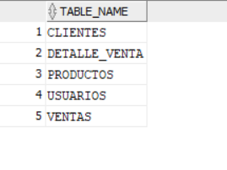

El script oracle_1_ddl_dml.sql comienza con la creación de las cinco tablas en el orden correcto para respetar las dependencias referenciales: primero las tablas independientes (clientes, usuarios, productos) y después las tablas con claves foráneas (ventas, detalle_venta).
-- ============================================================
-- CRM INSTITUTO XTART - DDL ORACLE
-- oracle_1_ddl_dml.sql
-- Autores: Omar El Yamani / Álvaro Brasero
-- ============================================================

CREATE TABLE clientes (
id NUMBER GENERATED ALWAYS AS IDENTITY PRIMARY KEY,
nombre VARCHAR2(75) NOT NULL,
email VARCHAR2(120) NOT NULL UNIQUE,
telefono VARCHAR2(15),
direccion VARCHAR2(180)
);

CREATE TABLE usuarios (
id NUMBER GENERATED ALWAYS AS IDENTITY PRIMARY KEY,
nombre VARCHAR2(75) NOT NULL,
email VARCHAR2(120) NOT NULL UNIQUE,
rol VARCHAR2(12) NOT NULL,
password_hash VARCHAR2(64)
);

CREATE TABLE productos (
id NUMBER GENERATED ALWAYS AS IDENTITY PRIMARY KEY,
nombre VARCHAR2(50) NOT NULL,
descripcion VARCHAR2(240),
precio NUMBER(8,2) NOT NULL,
categoria VARCHAR2(20) NOT NULL
);

CREATE TABLE ventas (
id NUMBER GENERATED ALWAYS AS IDENTITY PRIMARY KEY,
cliente_id NUMBER NOT NULL,
usuario_id NUMBER NOT NULL,
fecha DATE NOT NULL,
estado VARCHAR2(12) NOT NULL,
total NUMBER(10,2),
CONSTRAINT fk_venta_cliente FOREIGN KEY (cliente_id)
REFERENCES clientes(id),
CONSTRAINT fk_venta_usuario FOREIGN KEY (usuario_id)
REFERENCES usuarios(id)
);

CREATE TABLE detalle_venta (
id NUMBER GENERATED ALWAYS AS IDENTITY PRIMARY KEY,
venta_id NUMBER NOT NULL,
producto_id NUMBER NOT NULL,
cantidad NUMBER(4) NOT NULL,
precio_unitario NUMBER(8,2) NOT NULL,
CONSTRAINT fk_detalle_venta FOREIGN KEY (venta_id)
REFERENCES ventas(id),
CONSTRAINT fk_detalle_producto FOREIGN KEY (producto_id)
REFERENCES productos(id)
);

2.6 Migración a MySQL

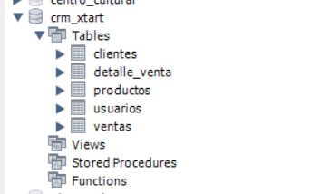

El fichero mysql_crm_xtart.sql adapta el esquema de Oracle a MySQL. Aunque el modelo conceptual es idéntico, la sintaxis difiere en varios puntos importantes que se documentan a continuación.
Concepto | Oracle | MySQL | Justificación del cambio
Clave primaria autonumérica | NUMBER GENERATED ALWAYS AS IDENTITY | INT AUTO_INCREMENT | Cada SGBD tiene su propia sintaxis para columnas autoincrementales.
Tipo de cadena de texto | VARCHAR2(n) | VARCHAR(n) | Oracle usa VARCHAR2 (más robusto que VARCHAR en Oracle); MySQL usa VARCHAR estándar SQL.
Tipo de número decimal | NUMBER(8,2) | DECIMAL(8,2) | DECIMAL es el equivalente estándar SQL del NUMBER de Oracle con precisión fija.
Inserción de fechas | TO_DATE('…','YYYY-MM-DD') | 'YYYY-MM-DD' directo | MySQL convierte automáticamente strings con formato ISO 8601 a tipo DATE.
Creación de base de datos | No necesario (esquemas) | CREATE DATABASE crm_xtart; USE crm_xtart; | MySQL trabaja con bases de datos, no con esquemas de usuario como Oracle.
Foreign keys en CREATE TABLE | Siempre al final con CONSTRAINT | Pueden ir inline o al final | MySQL permite ambas sintaxis; se elige la más legible.

2.7 Datos de prueba
El script oracle_1_ddl_dml.sql incluye datos de prueba realistas que permiten verificar el funcionamiento del sistema. A continuación se detalla el conjunto de datos inicial:
Tabla | Registros | Detalle del conjunto de datos
clientes | 10 | Alumnos con nombres realistas, emails con dominio @estudiante.xtart.com, teléfonos móviles españoles y direcciones de distintas ciudades (Madrid, Sevilla, Valencia, Málaga, Bilbao, Alicante, Granada, Zaragoza, Murcia...).
usuarios | 8 | Personal con los cuatro roles del sistema: 2 COMERCIAL (Nuria Soto, Aitor Gallego), 2 ORIENTADOR (Daniel Jaen, Lorena Sanz), 2 ADMIN (Alberto Nieto) y 2 SECRETARIA (Sonia Prieto).
productos | 10 | Catálogo completo: DAM (1200€), DAW (1200€), ASIR (1150€), SMR (900€), Inglés B2 (350€), Ciberseguridad (800€), Big Data e IA (850€), Alemán A2 (320€), Ofimática (200€) y Marketing Digital (250€).
ventas | 10 | Matrículas distribuidas entre enero y mayo de 2026, con los cuatro estados posibles para poder probar todas las transiciones y los informes.
detalle_venta | 10 | Líneas de detalle que asocian matrículas con cursos. La matrícula id=3 incluye DAW + Inglés B2 (total 1550€), demostrando la relación N:M.

2.8 Consultas con cursores (25 totales)
La siguiente captura muestra la ejecución de varios cursores en Oracle SQL Developer con la salida visible en el panel DBMS Output:
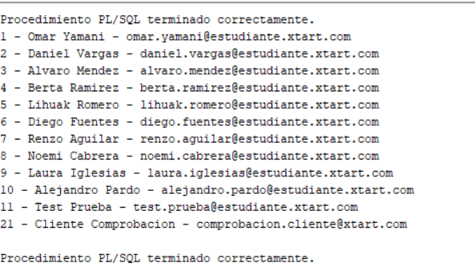

El script oracle_2_cursores.sql implementa cinco consultas con cursores para cada una de las cinco tablas (25 en total). Se utilizan dos tipos de cursores:
Cursor implícito (FOR LOOP):
Es la forma más concisa de recorrer un conjunto de filas en PL/SQL. Oracle se encarga automáticamente de abrir el cursor, recuperar las filas de una en una y cerrarlo al terminar. Es la opción preferida cuando no se necesita control fino sobre el recorrido.
Cursor explícito (DECLARE / OPEN / FETCH / CLOSE):
Requiere declarar el cursor en la sección DECLARE, abrirlo con OPEN, recuperar filas con FETCH y cerrarlo con CLOSE. Ofrece mayor control y permite usar variables del tipo de los campos de la tabla (%TYPE), lo que aumenta la seguridad de tipos.

2.8.1 Cursores sobre CLIENTES
-- Cursor 1: listar todos los clientes ordenados por id (implícito)
BEGIN
FOR c IN (SELECT id, nombre, email FROM clientes ORDER BY id) LOOP
DBMS_OUTPUT.PUT_LINE(c.id || ' - ' || c.nombre || ' - ' || c.email);
END LOOP;
END;
/

-- Cursor 2: clientes que viven en Madrid (implícito con filtro)
BEGIN
FOR c IN (SELECT nombre, telefono FROM clientes WHERE direccion LIKE '%Madrid%') LOOP
DBMS_OUTPUT.PUT_LINE('Madrid: ' || c.nombre || ' tel ' || c.telefono);
END LOOP;
END;
/

-- Cursor 3: contador de clientes con acumulador (implícito)
DECLARE
contador NUMBER := 0;
BEGIN
FOR c IN (SELECT nombre FROM clientes) LOOP
contador := contador + 1;
END LOOP;
DBMS_OUTPUT.PUT_LINE('Total de clientes: ' || contador);
END;
/

-- Cursor 4: primeros 5 clientes por id (explícito)
DECLARE
CURSOR cur_clientes IS SELECT id, nombre FROM clientes WHERE id <= 5;
v_id clientes.id%TYPE;
v_nombre clientes.nombre%TYPE;
BEGIN
OPEN cur_clientes;
LOOP
FETCH cur_clientes INTO v_id, v_nombre;
EXIT WHEN cur_clientes%NOTFOUND;
DBMS_OUTPUT.PUT_LINE('Primero: ' || v_id || ' - ' || v_nombre);
END LOOP;
CLOSE cur_clientes;
END;
/

-- Cursor 5: clientes ordenados por nombre alfabético (implícito)
BEGIN
FOR c IN (SELECT nombre, email FROM clientes ORDER BY nombre ASC) LOOP
DBMS_OUTPUT.PUT_LINE(c.nombre || ' -> ' || c.email);
END LOOP;
END;
/

2.8.2 Cursores sobre VENTAS
-- Cursor 1: matrículas pendientes de pago (implícito)
BEGIN
FOR v IN (SELECT id, total, fecha FROM ventas WHERE estado='PENDIENTE') LOOP
DBMS_OUTPUT.PUT_LINE('Pendiente ' || v.id || ' - ' || v.total || ' EUR - ' || v.fecha);
END LOOP;
END;
/

-- Cursor 2: agrupación por estado con COUNT (implícito con GROUP BY)
BEGIN
FOR v IN (SELECT estado, COUNT(*) AS cuantas, SUM(total) AS suma
FROM ventas GROUP BY estado) LOOP
DBMS_OUTPUT.PUT_LINE(v.estado || ': ' || v.cuantas || ' matriculas, ' || v.suma || ' EUR');
END LOOP;
END;
/

-- Cursor 3: matrículas de un cliente concreto (implícito parametrizado)
DECLARE
v_cliente_id NUMBER := 1;
BEGIN
FOR v IN (SELECT id, fecha, estado, total FROM ventas
WHERE cliente_id = v_cliente_id) LOOP
DBMS_OUTPUT.PUT_LINE('Matrícula ' || v.id || ' - ' || v.estado || ' - ' || v.total);
END LOOP;
END;
/

-- Cursor 4: matrículas pagadas del mes actual (explícito)
DECLARE
CURSOR cur_pagadas IS SELECT id, total FROM ventas WHERE estado='PAGADA'
AND TRUNC(fecha,'MM') = TRUNC(SYSDATE,'MM');
v_id ventas.id%TYPE;
v_total ventas.total%TYPE;
BEGIN
OPEN cur_pagadas;
LOOP
FETCH cur_pagadas INTO v_id, v_total;
EXIT WHEN cur_pagadas%NOTFOUND;
DBMS_OUTPUT.PUT_LINE('Pagada este mes: id=' || v_id || ' total=' || v_total);
END LOOP;
CLOSE cur_pagadas;
END;
/

2.8.3 Cursores sobre PRODUCTOS
-- Cursor 1: todos los productos ordenados por precio descendente
BEGIN
FOR p IN (SELECT nombre, precio, categoria FROM productos ORDER BY precio DESC) LOOP
DBMS_OUTPUT.PUT_LINE(p.nombre || ' - ' || p.precio || ' EUR [' || p.categoria || ']');
END LOOP;
END;
/

-- Cursor 2: cursos de idiomas (explícito)
DECLARE
CURSOR cur_idiomas IS SELECT nombre, precio FROM productos WHERE categoria='IDIOMAS';
v_nombre productos.nombre%TYPE;
v_precio productos.precio%TYPE;
BEGIN
OPEN cur_idiomas;
LOOP
FETCH cur_idiomas INTO v_nombre, v_precio;
EXIT WHEN cur_idiomas%NOTFOUND;
DBMS_OUTPUT.PUT_LINE('Idioma: ' || v_nombre || ' - ' || v_precio || ' EUR');
END LOOP;
CLOSE cur_idiomas;
END;
/

-- Cursor 3: ciclos de grado superior con precio > 1000 EUR
BEGIN
FOR p IN (SELECT nombre, precio FROM productos
WHERE categoria='GRADO_SUPERIOR' AND precio > 1000) LOOP
DBMS_OUTPUT.PUT_LINE('GS caro: ' || p.nombre || ' - ' || p.precio);
END LOOP;
END;
/

2.9 Procedimientos almacenados (10 en total)
El script oracle_3_procedimientos_funciones.sql implementa dos procedimientos por cada tabla. Todos los procedimientos incluyen los elementos exigidos por la rúbrica: variables con declaración explícita, estructuras de control IF/ELSIF, estructuras de repetición FOR LOOP cuando aplica, cursores implícitos o explícitos, manejo de excepciones con WHEN OTHERS y WHEN NO_DATA_FOUND, y uso de funciones SQL como COUNT, SUM, NVL y SQLERRM.

2.9.1 insertar_cliente — validación completa
Este procedimiento encapsula toda la lógica de inserción de un cliente, incluyendo validación de campos obligatorios y control de duplicados por email antes de ejecutar el INSERT:
CREATE OR REPLACE PROCEDURE insertar_cliente(
p_nombre IN VARCHAR2,
p_email IN VARCHAR2,
p_telefono IN VARCHAR2,
p_direccion IN VARCHAR2
) IS
v_existe NUMBER; -- variable para comprobar si el email ya existe
BEGIN
-- Estructura de control: validar campos obligatorios
IF p_nombre IS NULL OR p_email IS NULL THEN
DBMS_OUTPUT.PUT_LINE('nombre y email son obligatorios');
RETURN;
END IF;
-- Función SQL COUNT: detectar duplicado por email
SELECT COUNT(*) INTO v_existe FROM clientes WHERE email = p_email;
IF v_existe > 0 THEN
DBMS_OUTPUT.PUT_LINE('ya existe un cliente con ese email');
RETURN;
END IF;
-- Inserción si todo es correcto
INSERT INTO clientes (nombre, email, telefono, direccion)
VALUES (p_nombre, p_email, p_telefono, p_direccion);
COMMIT;
DBMS_OUTPUT.PUT_LINE('cliente insertado correctamente');
EXCEPTION
WHEN OTHERS THEN
ROLLBACK;
DBMS_OUTPUT.PUT_LINE('error al insertar cliente: ' || SQLERRM);
END insertar_cliente;
/

2.9.2 mostrar_cliente — SELECT INTO con excepción NO_DATA_FOUND
CREATE OR REPLACE PROCEDURE mostrar_cliente(p_id IN NUMBER) IS
-- Variables tipadas con %TYPE para seguridad
v_nombre clientes.nombre%TYPE;
v_email clientes.email%TYPE;
BEGIN
SELECT nombre, email INTO v_nombre, v_email
FROM clientes WHERE id = p_id;
DBMS_OUTPUT.PUT_LINE('Cliente: ' || v_nombre || ' - ' || v_email);
EXCEPTION
WHEN NO_DATA_FOUND THEN
DBMS_OUTPUT.PUT_LINE('no existe ningún cliente con id = ' || p_id);
END mostrar_cliente;
/

2.9.3 cambiar_rol — actualización con SQL%ROWCOUNT
CREATE OR REPLACE PROCEDURE cambiar_rol(
p_id IN NUMBER,
p_rol IN VARCHAR2
) IS
BEGIN
UPDATE usuarios SET rol = p_rol WHERE id = p_id;
-- SQL%ROWCOUNT indica cuántas filas afectó el UPDATE
IF SQL%ROWCOUNT = 0 THEN
DBMS_OUTPUT.PUT_LINE('no existe ningún usuario con id = ' || p_id);
ELSE
COMMIT;
DBMS_OUTPUT.PUT_LINE('rol actualizado a ' || p_rol || ' para usuario ' || p_id);
END IF;
END cambiar_rol;
/

2.9.4 subir_precio — cálculo aritmético y actualización
CREATE OR REPLACE PROCEDURE subir_precio(
p_id IN NUMBER,
p_porcentaje IN NUMBER
) IS
v_precio productos.precio%TYPE;
BEGIN
SELECT precio INTO v_precio FROM productos WHERE id = p_id;
-- Cálculo del nuevo precio aplicando el porcentaje de incremento
v_precio := v_precio + (v_precio * p_porcentaje / 100);
UPDATE productos SET precio = v_precio WHERE id = p_id;
COMMIT;
DBMS_OUTPUT.PUT_LINE('nuevo precio para producto ' || p_id || ': ' || v_precio || ' EUR');
EXCEPTION
WHEN NO_DATA_FOUND THEN DBMS_OUTPUT.PUT_LINE('producto no encontrado');
END subir_precio;
/

2.9.5 cambiar_estado_venta y listar_ventas_cliente
CREATE OR REPLACE PROCEDURE cambiar_estado_venta(
p_id IN NUMBER, p_estado IN VARCHAR2) IS
BEGIN
UPDATE ventas SET estado = p_estado WHERE id = p_id;
IF SQL%ROWCOUNT = 0 THEN
DBMS_OUTPUT.PUT_LINE('matrícula no encontrada');
ELSE
COMMIT;
DBMS_OUTPUT.PUT_LINE('estado actualizado a ' || p_estado);
END IF;
END;
/

CREATE OR REPLACE PROCEDURE listar_ventas_cliente(p_cliente_id IN NUMBER) IS
BEGIN
-- Cursor implícito recorriendo las matrículas del alumno
FOR v IN (SELECT id, fecha, estado, total FROM ventas
WHERE cliente_id = p_cliente_id ORDER BY fecha) LOOP
DBMS_OUTPUT.PUT_LINE(' mat.' || v.id || ' | ' || v.fecha ||
' | ' || v.estado || ' | ' || v.total || ' EUR');
END LOOP;
END;
/

2.9.6 insertar_detalle — validación cruzada de FK
CREATE OR REPLACE PROCEDURE insertar_detalle(
p_venta_id IN NUMBER, p_producto_id IN NUMBER,
p_cantidad IN NUMBER, p_precio IN NUMBER
) IS
v_existe_venta NUMBER;
v_existe_prod NUMBER;
BEGIN
-- Validar que la venta y el producto existen antes de insertar
SELECT COUNT(*) INTO v_existe_venta FROM ventas WHERE id = p_venta_id;
SELECT COUNT(*) INTO v_existe_prod FROM productos WHERE id = p_producto_id;
IF v_existe_venta = 0 THEN
DBMS_OUTPUT.PUT_LINE('la matrícula indicada no existe'); RETURN;
END IF;
IF v_existe_prod = 0 THEN
DBMS_OUTPUT.PUT_LINE('el curso indicado no existe'); RETURN;
END IF;
INSERT INTO detalle_venta(venta_id, producto_id, cantidad, precio_unitario)
VALUES(p_venta_id, p_producto_id, p_cantidad, p_precio);
COMMIT;
DBMS_OUTPUT.PUT_LINE('línea de detalle añadida correctamente');
EXCEPTION
WHEN OTHERS THEN ROLLBACK; DBMS_OUTPUT.PUT_LINE('error: ' || SQLERRM);
END;
/

2.10 Funciones almacenadas (10 en total)
Las funciones almacenadas devuelven un valor que puede usarse en consultas SQL o en bloques PL/SQL. A diferencia de los procedimientos, las funciones tienen una cláusula RETURN que especifica el tipo del valor de retorno.

2.10.1 Funciones de CLIENTES
-- Devuelve el número total de clientes registrados
CREATE OR REPLACE FUNCTION contar_clientes RETURN NUMBER IS
v_total NUMBER;
BEGIN
SELECT COUNT(*) INTO v_total FROM clientes;
RETURN v_total;
END;
/

-- Devuelve el nombre de un cliente dado su id
CREATE OR REPLACE FUNCTION nombre_cliente(p_id IN NUMBER) RETURN VARCHAR2 IS
v_nombre clientes.nombre%TYPE;
BEGIN
SELECT nombre INTO v_nombre FROM clientes WHERE id = p_id;
RETURN v_nombre;
EXCEPTION
WHEN NO_DATA_FOUND THEN RETURN 'cliente no encontrado';
END;
/

2.10.2 Funciones de PRODUCTOS
-- Devuelve el precio actual de un producto dado su id
CREATE OR REPLACE FUNCTION precio_producto(p_id IN NUMBER) RETURN NUMBER IS
v_precio productos.precio%TYPE;
BEGIN
SELECT precio INTO v_precio FROM productos WHERE id = p_id;
RETURN v_precio;
EXCEPTION
WHEN NO_DATA_FOUND THEN RETURN 0;
END;
/

-- Clasifica un precio: "caro" si >= 1000, "medio" si >= 500, "barato" en otro caso
CREATE OR REPLACE FUNCTION clasificar_precio(p_precio IN NUMBER) RETURN VARCHAR2 IS
v_texto VARCHAR2(20);
BEGIN
IF p_precio >= 1000 THEN v_texto := 'caro';
ELSIF p_precio >= 500 THEN v_texto := 'medio';
ELSE v_texto := 'barato';
END IF;
RETURN v_texto;
END;
/

2.10.3 Funciones de VENTAS
-- Calcula la facturación total de todas las matrículas pagadas
CREATE OR REPLACE FUNCTION facturacion_total RETURN NUMBER IS
v_suma NUMBER := 0;
BEGIN
SELECT SUM(total) INTO v_suma FROM ventas WHERE estado = 'PAGADA';
RETURN NVL(v_suma, 0); -- NVL devuelve 0 si SUM es NULL (sin filas)
END;
/

-- Cuenta matrículas en un estado determinado
CREATE OR REPLACE FUNCTION contar_ventas_estado(p_estado IN VARCHAR2) RETURN NUMBER IS
v_total NUMBER;
BEGIN
SELECT COUNT(*) INTO v_total FROM ventas WHERE estado = p_estado;
RETURN v_total;
END;
/

2.10.4 Funciones de DETALLE_VENTA
-- Calcula el subtotal de una línea (cantidad × precio_unitario)
CREATE OR REPLACE FUNCTION total_linea(p_id IN NUMBER) RETURN NUMBER IS
v_cant detalle_venta.cantidad%TYPE;
v_prec detalle_venta.precio_unitario%TYPE;
BEGIN
SELECT cantidad, precio_unitario INTO v_cant, v_prec
FROM detalle_venta WHERE id = p_id;
RETURN v_cant * v_prec;
EXCEPTION
WHEN NO_DATA_FOUND THEN RETURN 0;
END;
/

-- Cuenta las líneas de detalle de una matrícula
CREATE OR REPLACE FUNCTION contar_lineas_venta(p_venta_id IN NUMBER) RETURN NUMBER IS
v_total NUMBER;
BEGIN
SELECT COUNT(*) INTO v_total FROM detalle_venta WHERE venta_id = p_venta_id;
RETURN v_total;
END;
/

2.11 Vistas
Se crean dos vistas que simplifican las consultas más habituales del negocio y sirven de base para los informes de la aplicación Java:
-- Vista enriquecida de matrículas: muestra nombres en lugar de IDs
CREATE OR REPLACE VIEW v_matriculas AS
SELECT
v.id AS id_matricula,
c.nombre AS nombre_alumno,
u.nombre AS nombre_comercial,
v.fecha,
v.estado,
v.total
FROM ventas v
JOIN clientes c ON v.cliente_id = c.id
JOIN usuarios u ON v.usuario_id = u.id;

-- Vista de facturación agrupada por estado
CREATE OR REPLACE VIEW v_facturacion AS
SELECT
estado,
COUNT(*) AS num_matriculas,
SUM(total) AS importe_total
FROM ventas
GROUP BY estado;

2.12 DML mediante bloques PL/SQL — oracle_4_dml_plsql.sql
El script oracle_4_dml_plsql.sql demuestra la manipulación de datos mediante código PL/SQL. Para cada tabla se crean, modifican y eliminan 5 registros utilizando colecciones (TYPE ... IS TABLE OF), bucles FOR y manejo de excepciones con ROLLBACK. A continuación se muestra el bloque completo para la tabla clientes, que sirve de referencia para los demás:
DECLARE
-- Colección de tipos personalizados (TYPE ... IS TABLE OF)
TYPE t_nombre IS TABLE OF VARCHAR2(75);
TYPE t_email IS TABLE OF VARCHAR2(120);

-- Instanciación con los 5 registros a insertar
v_nombres t_nombre := t_nombre('Marta Ortiz','Hugo Salas','Nerea Gil','Ivan Mora','Sara Pena');
v_emails t_email := t_email(
'marta.ortiz@test.xtart.com',
'hugo.salas@test.xtart.com',
'nerea.gil@test.xtart.com',
'ivan.mora@test.xtart.com',
'sara.pena@test.xtart.com');

v_mod NUMBER := 0;
v_del NUMBER := 0;
BEGIN
-- ── CREAR: insertar 5 registros con bucle FOR ──
FOR i IN 1 .. v_nombres.COUNT LOOP
INSERT INTO clientes(nombre, email, telefono, direccion)
VALUES(v_nombres(i), v_emails(i), '600000' || i, 'Dirección de prueba ' || i);
END LOOP;
DBMS_OUTPUT.PUT_LINE('Clientes creados: ' || v_nombres.COUNT);

-- ── MODIFICAR: cambiar el teléfono de los 5 registros ──
FOR i IN 1 .. v_emails.COUNT LOOP
UPDATE clientes SET telefono = '611111' || i WHERE email = v_emails(i);
v_mod := v_mod + SQL%ROWCOUNT;
END LOOP;
DBMS_OUTPUT.PUT_LINE('Clientes modificados: ' || v_mod);

-- ── ELIMINAR: borrar los 5 registros de prueba ──
FOR i IN 1 .. v_emails.COUNT LOOP
DELETE FROM clientes WHERE email = v_emails(i);
v_del := v_del + SQL%ROWCOUNT;
END LOOP;
DBMS_OUTPUT.PUT_LINE('Clientes eliminados: ' || v_del);

COMMIT;
EXCEPTION
WHEN OTHERS THEN
ROLLBACK;
DBMS_OUTPUT.PUT_LINE('Error en bloque clientes: ' || SQLERRM);
END;
/

Se implementan bloques equivalentes para las tablas usuarios, productos, ventas y detalle_venta. En el bloque de detalle_venta se añade una validación adicional para verificar que los IDs de venta y producto referenciados existen antes de intentar la inserción, evitando errores de integridad referencial.

3. Programación

3.1 Descripción general de la aplicación
Para el módulo de Programación hemos hecho una aplicación de consola en Java 17 que conecta con MySQL y permite hacer el CRUD completo de las cinco entidades. La hemos organizado en capas para que el código esté ordenado y sea fácil de mantener.
Al ejecutar la aplicación, Main arranca el pool de conexiones y lanza el menú. Desde ahí el usuario navega por las opciones y la aplicación llama a los servicios correspondientes. Ninguna capa toca lo que no le corresponde.
Usamos Java 17 porque es la versión que tenemos instalada en clase y la que recomienda el módulo.

3.2 Arquitectura en capas
El proyecto está organizado en paquetes que separan claramente las responsabilidades, siguiendo una arquitectura en capas. Las capas principales son: la vista (paquete interfaz, con el menú de consola), los controladores (paquete controller, uno por entidad), los servicios (paquete service, con la lógica de negocio) y los repositorios (paquete repository, con el acceso a datos mediante JDBC). A esto se añaden las entidades (entities), las utilidades (util) y las excepciones propias (exceptions).
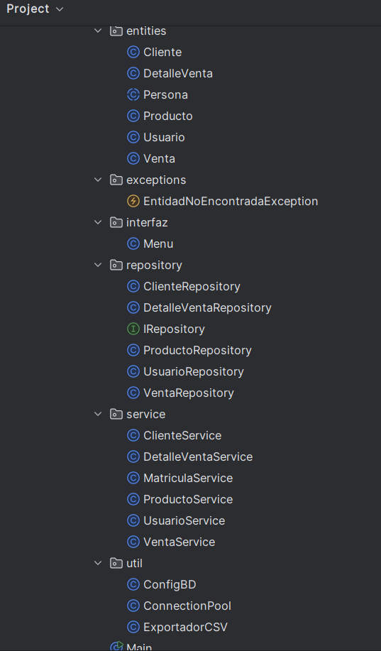
Figura 1 — Estructura de paquetes del proyecto Java en IntelliJ IDEA. Se aprecian las carpetas: entities, controller, interfaz, service, repository, util y exceptions.

3.2.2 Menú de consola en ejecución
La siguiente captura muestra el menú principal de la aplicación ejecutándose en la terminal de IntelliJ:
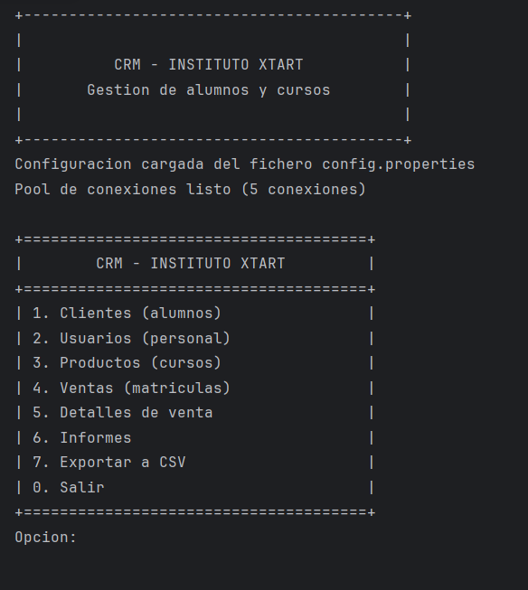

3.2.3 Operación CRUD en consola
A continuación se muestra un ejemplo de operación CRUD: añadir un cliente nuevo y visualizarlo en el listado:
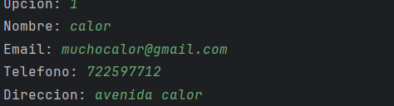

Capa / Paquete | Clases | Responsabilidad detallada
Presentación — interfaz | Menu.java | Interacción con el usuario mediante la consola. Muestra menús, lee entradas y llama a los servicios. No contiene lógica de negocio ni acceso directo a datos.
Servicio — service | ClienteService, UsuarioService, ProductoService, VentaService, DetalleVentaService, MatriculaService | Lógica de negocio y validaciones. Coordinan las operaciones entre capas. MatriculaService gestiona transacciones atómicas.
Repositorio — repository | IRepository, ClienteRepository, UsuarioRepository, ProductoRepository, VentaRepository, DetalleVentaRepository | Acceso a datos con JDBC. PreparedStatement para prevenir inyección SQL. Mapeo entre ResultSet y objetos Java.
Entidades — entities | Persona (abstracta), Cliente, Usuario, Producto, Venta, DetalleVenta | Modelo de dominio. Encapsulan los datos con getters/setters y métodos de utilidad.
Utilidades — util | ConfigBD, ConnectionPool, ExportadorCSV | Configuración desde config.properties, pool de conexiones Singleton y exportación a ficheros CSV.
Excepciones — exceptions | EntidadNoEncontradaException | Excepción checked del dominio para comunicar que una entidad buscada no existe.

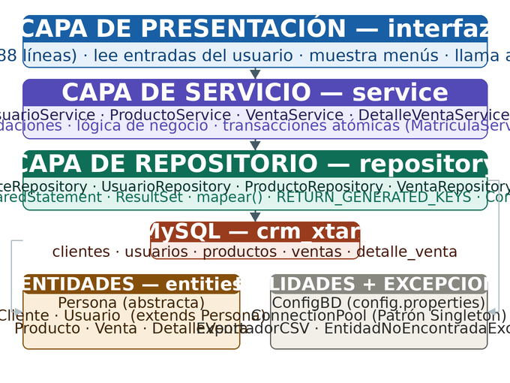

3.3 Capa de entidades — Herencia y polimorfismo
Las entidades usan herencia: Cliente y Usuario comparten id, nombre y email, así que los metemos en una clase abstracta Persona. Cada uno implementa roleDescription() a su manera, que es el polimorfismo.
Usamos clase abstracta y no interfaz porque Persona tiene atributos (id, nombre, email) que las subclases heredan. Una interfaz no puede tener atributos de instancia, así que no encajaría.
package com.omar.entities;

/**
* Clase base abstracta para todas las personas del sistema.
* Define los atributos comunes (id, nombre, email) y el contrato
* de rol mediante el método abstracto roleDescription().
*/
public abstract class Persona {
protected int id;
protected String nombre;
protected String email;

public Persona() {}

public Persona(int id, String nombre, String email) {
this.id = id;
this.nombre = nombre;
this.email = email;
}

// Getters y setters
public int getId() { return id; }
public String getName() { return nombre; }
public String getEmail() { return email; }
public void setId(int id) { this.id = id; }
public void setName(String n) { this.nombre = n; }
public void setEmail(String e) { this.email = e; }

/**
* Método abstracto que cada subclase implementa para describir
* su rol en el sistema (polimorfismo).
*/
public abstract String roleDescription();
}

Cliente extiende Persona y añade telefono y direccion. Tiene también dos métodos de utilidad propios:
public class Cliente extends Persona {
private String telefono;
private String direccion;

public Cliente() {}
public Cliente(int id, String nombre, String email,
String telefono, String direccion) {
super(id, nombre, email);
this.telefono = telefono;
this.direccion = direccion;
}

// Polimorfismo: implementación del método abstracto de Persona
@Override
public String roleDescription() { return "Alumno del Instituto Xtart"; }

// Extrae el dominio del email ("estudiante.xtart.com")
public String getEmailDomain() {
if (email == null || !email.contains("@")) return "";
return email.substring(email.indexOf('@') + 1);
}

// Indica si el cliente tiene teléfono y dirección informados
public boolean hasFullContact() {
return telefono != null && !telefono.isEmpty()
&& direccion != null && !direccion.isEmpty();
}

@Override
public String toString() {
return "[Cliente] id=" + id + " | " + nombre
+ " | " + email + " | tel=" + telefono
+ " | " + direccion;
}

// Getters y setters de los atributos propios
public String getPhone() { return telefono; }
public String getAddress() { return direccion; }
public void setPhone(String t) { this.telefono = t; }
public void setAddress(String d) { this.direccion = d; }
}

3.4 Interfaz genérica IRepository<T, ID>
IRepository es la interfaz genérica que tienen que implementar todos los repositorios. Con los genéricos <T, ID> definimos el contrato una sola vez y vale para las cinco entidades. Así el compilador detecta errores de tipo en tiempo de compilación, no en ejecución.
package com.omar.repository;

import java.sql.SQLException;
import java.util.List;

/**
* Contrato genérico CRUD para todos los repositorios del CRM.
* T = tipo de la entidad (Cliente, Usuario, Producto...)
* ID = tipo de la clave primaria (Integer)
*/
public interface IRepository<T, ID> {
void create(T entity) throws SQLException;
T findById(ID id) throws SQLException;
List<T> findAll() throws SQLException;
boolean update(T entity) throws SQLException;
boolean delete(ID id) throws SQLException;
}

3.5 Repositorios JDBC
Los repositorios usan PreparedStatement para todas las consultas. Si usáramos String concatenado ("WHERE id = " + id) sería vulnerable a inyección SQL. Con PreparedStatement los parámetros van separados y el motor SQL nunca los interpreta como código.

3.5.1 ClienteRepository — método create
El método create hace el INSERT y recupera el id generado por MySQL con RETURN_GENERATED_KEYS. Así el objeto Java queda actualizado con el id real de la BD después de guardar:
@Override
public void create(Cliente c) throws SQLException {
String sql = "INSERT INTO clientes (nombre, email, telefono, direccion)"
+ " VALUES (?, ?, ?, ?)";
Connection con = pool.getConnection();
try (PreparedStatement ps = con.prepareStatement(
sql, Statement.RETURN_GENERATED_KEYS)) {
ps.setString(1, c.getName());
ps.setString(2, c.getEmail());
ps.setString(3, c.getPhone());
ps.setString(4, c.getAddress());
ps.executeUpdate();
// Recuperar el id generado y asignarlo al objeto
try (ResultSet rs = ps.getGeneratedKeys()) {
if (rs.next()) c.setId(rs.getInt(1));
}
} finally {
pool.releaseConnection(con);
}
}

3.5.2 ClienteRepository — método findAll
@Override
public List<Cliente> findAll() throws SQLException {
String sql = "SELECT id, nombre, email, telefono, direccion"
+ " FROM clientes ORDER BY id";
List<Cliente> lista = new ArrayList<>();
Connection con = pool.getConnection();
try (PreparedStatement ps = con.prepareStatement(sql);
ResultSet rs = ps.executeQuery()) {
while (rs.next()) {
lista.add(mapear(rs));
}
} finally {
pool.releaseConnection(con);
}
return lista;
}

// Método privado que convierte una fila del ResultSet en un objeto Cliente
private Cliente mapear(ResultSet rs) throws SQLException {
return new Cliente(
rs.getInt("id"),
rs.getString("nombre"),
rs.getString("email"),
rs.getString("telefono"),
rs.getString("direccion")
);
}

3.6 Pool de conexiones — Patrón Singleton
ConnectionPool usa el patrón Singleton para que solo haya una instancia del pool en toda la aplicación. Si cada servicio creara su propio pool, habría demasiadas conexiones abiertas a MySQL y el rendimiento se resentiría.
Al arrancar la app se crean 5 conexiones (configurable en config.properties) y se reutilizan. Cada vez que un repositorio necesita hacer una consulta, pide una conexión al pool y cuando termina la devuelve. Así no se abre y cierra una conexión nueva en cada consulta, que sería muy lento.
package com.omar.util;

public class ConnectionPool {

private static ConnectionPool instancia; // única instancia (Singleton)
private final List<Connection> libres; // conexiones disponibles
private final int tamano;

// Constructor privado: solo puede llamarse desde getInstance()
private ConnectionPool() throws SQLException {
tamano = ConfigBD.getPoolSize();
libres = new ArrayList<>();
try {
Class.forName("com.mysql.cj.jdbc.Driver");
} catch (ClassNotFoundException e) {
throw new SQLException("Driver MySQL no encontrado en el classpath", e);
}
for (int i = 0; i < tamano; i++) {
libres.add(crearConexion());
}
System.out.println("ConnectionPool listo con " + tamano + " conexiones.");
}

// Punto de acceso global: crea la instancia si no existe
public static synchronized ConnectionPool getInstance() throws SQLException {
if (instancia == null) {
instancia = new ConnectionPool();
}
return instancia;
}

// Devuelve una conexión disponible; si el pool está vacío crea una extra
public synchronized Connection getConnection() throws SQLException {
Connection con;
if (libres.isEmpty()) {
con = crearConexion(); // pool temporal extra
} else {
con = libres.remove(libres.size() - 1);
}
// Si la conexión fue cerrada externamente, la regenera
if (con.isClosed()) con = crearConexion();
return con;
}

public synchronized void releaseConnection(Connection con) {
if (con != null) libres.add(con);
}

private Connection crearConexion() throws SQLException {
return DriverManager.getConnection(
ConfigBD.getUrl(), ConfigBD.getUser(), ConfigBD.getPassword());
}

// Cierra todas las conexiones del pool al salir de la aplicación
public synchronized void closeAll() {
for (Connection c : libres) {
try { if (c != null && !c.isClosed()) c.close(); }
catch (SQLException e) { System.err.println("Error cerrando: " + e.getMessage()); }
}
libres.clear();
instancia = null;
}
}

3.7 Configuración externa — ConfigBD y config.properties
ConfigBD lee el fichero config.properties para saber a qué BD conectarse. Así si cambia el puerto o la contraseña no hay que tocar el código ni recompilar, solo editar el fichero.
# config.properties — parámetros de conexión a MySQL
# XAMPP por defecto usa el puerto 3307 en Windows
db.host=localhost
db.puerto=3307
db.nombre=crm_xtart
db.usuario=root
db.password=
db.pool.tamano=5

public class ConfigBD {
private static final Properties props = new Properties();
private static boolean cargado = false;

private static void cargar() {
if (cargado) return;
try (InputStream is = ConfigBD.class
.getClassLoader().getResourceAsStream("config.properties")) {
if (is != null) {
props.load(is);
cargado = true;
}
} catch (IOException e) {
System.err.println("No se encontró config.properties, usando valores por defecto.");
}
}

public static String getUrl() {
cargar();
String host = props.getProperty("db.host", "localhost");
String puerto = props.getProperty("db.puerto", "3307");
String nombre = props.getProperty("db.nombre", "crm_xtart");
return "jdbc:mysql://" + host + ":" + puerto + "/" + nombre
+ "?useSSL=false&serverTimezone=Europe/Madrid";
}
public static String getUser() { cargar(); return props.getProperty("db.usuario", "root"); }
public static String getPassword() { cargar(); return props.getProperty("db.password", ""); }
public static int getPoolSize() { cargar(); return Integer.parseInt(props.getProperty("db.pool.tamano", "5")); }
}

3.8 MatriculaService — Transacción atómica
MatriculaService es lo más complicado de toda la aplicación Java. Su trabajo es crear la venta y todas sus líneas de detalle en una sola transacción: si algo falla a mitad, todo se deshace con ROLLBACK y no queda nada a medias en la BD.
Para la transacción hacemos setAutoCommit(false), ejecutamos todos los INSERTs con la misma conexión y al final llamamos a commit(). Si en cualquier punto salta una excepción, el catch hace rollback(). La conexión se pasa como parámetro a los repositorios para que todos usen la misma.
public Venta enroll(int clienteId, int usuarioId,
List<DetalleVenta> lineas)
throws EntidadNoEncontradaException, SQLException {

// ── Validaciones previas ─────────────────────────────────────
Cliente cliente = clienteRepo.findById(clienteId);
if (cliente == null)
throw new EntidadNoEncontradaException("Alumno", clienteId);

Usuario usuario = usuarioRepo.findById(usuarioId);
if (usuario == null)
throw new EntidadNoEncontradaException("Comercial", usuarioId);

// ── Calcular total con precios del catálogo actual ───────────
double total = 0;
for (DetalleVenta linea : lineas) {
Producto prod = productoRepo.findById(linea.getProductId());
if (prod == null)
throw new EntidadNoEncontradaException("Curso", linea.getProductId());
linea.setUnitPrice(prod.getPrice()); // precio en el momento de la matrícula
total += linea.getQuantity() * linea.getUnitPrice();
}

// ── Construir el objeto Venta ────────────────────────────────
Venta venta = new Venta();
venta.setClientId(clienteId);
venta.setUserId(usuarioId);
venta.setDate(LocalDate.now());
venta.setStatus("PENDIENTE");
venta.setTotal(total);

// ── Transacción atómica ──────────────────────────────────────
Connection con = pool.getConnection();
try {
con.setAutoCommit(false);
ventaRepo.create(venta, con); // inserta la cabecera
for (DetalleVenta linea : lineas) {
linea.setSaleId(venta.getId());
detalleRepo.create(linea, con); // inserta cada línea
}
con.commit();
System.out.println("Matrícula " + venta.getId() + " creada. Total: " + total + " EUR");
} catch (SQLException e) {
con.rollback(); // deshace todo si algo falla
throw e;
} finally {
con.setAutoCommit(true);
pool.releaseConnection(con);
}
return venta;
}

3.9 La capa de controladores
Entre la vista (el menú) y los servicios hemos colocado una capa de controladores, con un controlador por cada entidad: ClienteController, UsuarioController, ProductoController, VentaController y DetalleController. Su responsabilidad es orquestar: reciben las peticiones que llegan desde el menú, llaman al servicio correspondiente y devuelven el resultado. No contienen lógica de negocio (esa está en los servicios) ni acceden directamente a la base de datos; únicamente coordinan.
De esta forma el menú no llama directamente a los servicios, sino que pasa siempre por su controlador. Esto mantiene separada la presentación de la lógica y hace que cada capa tenga una única responsabilidad. Por ejemplo, cuando el usuario elige crear un cliente, el menú recoge los datos por teclado y se los pasa al ClienteController, que a su vez llama al ClienteService, que valida y delega en el ClienteRepository el guardado en la base de datos.
El VentaController es algo más completo, ya que además de las operaciones básicas coordina la matriculación (que internamente usa el servicio de matrículas con su transacción) y los informes de facturación y de matrículas por estado.

3.10 La vista — Clase Menu
Menu.java tiene 888 líneas y es donde el usuario interactúa con la app. Solo esta clase imprime por pantalla y lee entradas. Los servicios y repositorios no saben nada de la consola, solo reciben datos y devuelven resultados.
+======================================+
| CRM - INSTITUTO XTART |
+======================================+
| 1. Clientes (Alumnos) |
| 2. Usuarios (Personal) |
| 3. Productos (Cursos) |
| 4. Ventas (Matrículas) |
| 5. Detalles de Venta |
| 6. Informes |
| 7. Exportar a CSV |
| 0. Salir |
+======================================+

El sub-menú de informes, accesible desde la opción 6, ofrece siete tipos de consulta adicionales:
- Facturación total: suma de todas las matrículas con estado PAGADA o CONFIRMADA.
- Matrículas pendientes de pago: listado filtrado por estado PENDIENTE.
- Matrículas pagadas: listado filtrado por estado PAGADA.
- Ciclos formativos: listado de productos categorizados como GRADO_MEDIO o GRADO_SUPERIOR, con indicador [GM] o [GS].
- Comerciales y matrículas: listado de todos los usuarios con rol COMERCIAL y el número de matrículas que gestiona cada uno.
- Matrículas de un alumno: historial completo de matrículas de un alumno identificado por su id.
- Marcar matrícula como pagada: transición de estado de cualquier matrícula a PAGADA.

Para que el menú no explote si el usuario escribe letras donde toca un número, tenemos readInt() y readDouble() que repiten la pregunta hasta recibir algo válido:
// Lectura segura de entero: reintenta hasta que el usuario introduce un número válido
private int readInt(String mensaje) {
while (true) {
System.out.print(mensaje);
try {
return Integer.parseInt(entrada.nextLine().trim());
} catch (NumberFormatException e) {
System.out.println(" → Por favor, introduce un número entero.");
}
}
}

// Lectura segura de decimal: acepta tanto punto como coma como separador
private double readDouble(String mensaje) {
while (true) {
System.out.print(mensaje);
try {
return Double.parseDouble(
entrada.nextLine().trim().replace(",", "."));
} catch (NumberFormatException e) {
System.out.println(" → Por favor, introduce un número decimal.");
}
}
}

// Lectura segura de fecha: acepta formato ISO 8601 (yyyy-MM-dd)
// Si el usuario pulsa Enter sin escribir nada, devuelve la fecha de hoy
private LocalDate readDate(String mensaje) {
while (true) {
System.out.print(mensaje);
String texto = entrada.nextLine().trim();
if (texto.isEmpty()) return LocalDate.now();
try {
return LocalDate.parse(texto);
} catch (DateTimeParseException e) {
System.out.println(" → Formato esperado: yyyy-MM-dd (ej. 2026-05-25)");
}
}
}

3.11 Exportación a CSV — ExportadorCSV
ExportadorCSV genera ficheros .csv con punto y coma como separador. Funciona directamente en Excel y LibreOffice.
El método sanitizar limpia los datos antes de escribirlos: sustituye los punto y coma por comas (para que no rompan el CSV), y quita saltos de línea. El writer se cierra siempre en el finally aunque haya un error.
public class ExportadorCSV {

public static void exportarClientes(
List<Cliente> clientes, String ruta) throws IOException {
BufferedWriter w = new BufferedWriter(new FileWriter(ruta));
try {
w.write("id;nombre;email;telefono;direccion");
w.newLine();
for (Cliente c : clientes) {
w.write(c.getId() + ";"
+ sanitizar(c.getName()) + ";"
+ sanitizar(c.getEmail()) + ";"
+ sanitizar(c.getPhone()) + ";"
+ sanitizar(c.getAddress()));
w.newLine();
}
} finally {
w.close();
}
}

public static void exportarVentas(
List<Venta> ventas, String ruta) throws IOException {
BufferedWriter w = new BufferedWriter(new FileWriter(ruta));
try {
w.write("id;clienteId;usuarioId;fecha;estado;total");
w.newLine();
for (Venta v : ventas) {
w.write(v.getId() + ";"
+ v.getClientId() + ";"
+ v.getUserId() + ";"
+ v.getDate() + ";"
+ sanitizar(v.getStatus()) + ";"
+ v.getTotal());
w.newLine();
}
} finally {
w.close();
}
}

private static String sanitizar(String texto) {
if (texto == null) return "";
return texto
.replace(";", ",") // el separador se cambia por coma
.replace("\n", " ") // saltos de línea → espacio
.replace("\r", " "); // retornos de carro → espacio
}
}

3.12 Excepción propia del dominio
EntidadNoEncontradaException es una excepción checked (hereda de Exception). La usamos cuando buscamos algo por id y no existe. Al ser checked, Java obliga a quien llame a MatriculaService a gestionarla, así no se puede ignorar por error.
package com.omar.exceptions;

/**
* Excepción lanzada cuando se busca una entidad del dominio por id
* y no se encuentra en la base de datos.
* Es una excepción checked: obliga al llamante a gestionarla.
*/
public class EntidadNoEncontradaException extends Exception {

public EntidadNoEncontradaException(String tipo, int id) {
super(tipo + " con id " + id + " no existe en la base de datos.");
}
}

// Ejemplo de uso en MatriculaService:
// Cliente c = clienteRepo.findById(id);
// if (c == null) throw new EntidadNoEncontradaException("Alumno", id);

4. Lenguaje de Marcas

4.1 Descripción general de la aplicación web
Para Lenguaje de Marcas hemos hecho una aplicación web del CRM con HTML, CSS y JavaScript puro, sin usar ningún framework. Todo está en tres ficheros: index.html, style.css y app.js.
No hemos usado React ni ningún framework porque el módulo pide JavaScript puro. Además, así se ven mejor los conceptos: el DOM, los eventos, las clases, el SessionStorage... todo sin magia por debajo.
La web tiene CRUD completo para las cinco entidades, un buscador que filtra en tiempo real mientras escribes, un panel de estadísticas arriba, un modal para crear y editar registros, notificaciones que aparecen y desaparecen solas, y diseño responsive para móvil, tablet y escritorio.

4.2 Capturas de la interfaz

4.2.1 Vista escritorio — Listado de alumnos con estadísticas
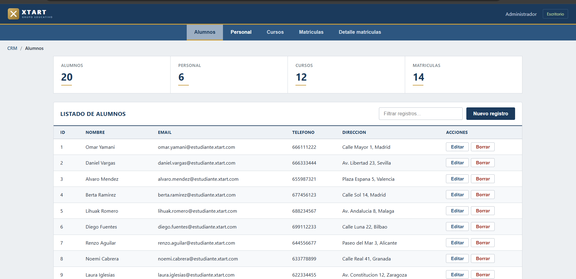
Figura 2 — Vista escritorio: panel KPI en cabecera (20 Alumnos, 6 Personal, 12 Cursos, 14 Matrículas), navegación horizontal, buscador activo y listado de alumnos con botones de edición y borrado.

4.2.2 Modal de creación de registro
La siguiente captura muestra el modal de creación de un nuevo alumno con los campos rellenos antes de guardar:
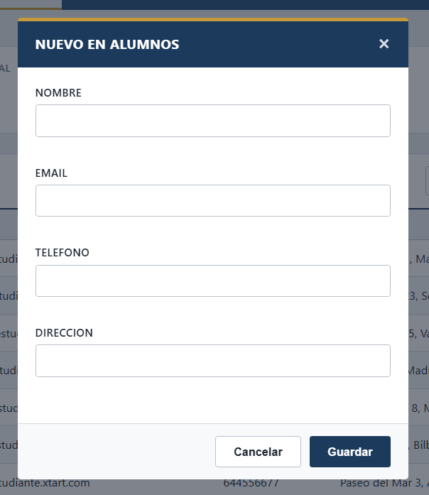

4.2.3 Vista escritorio — Listado de matrículas con badges de estado
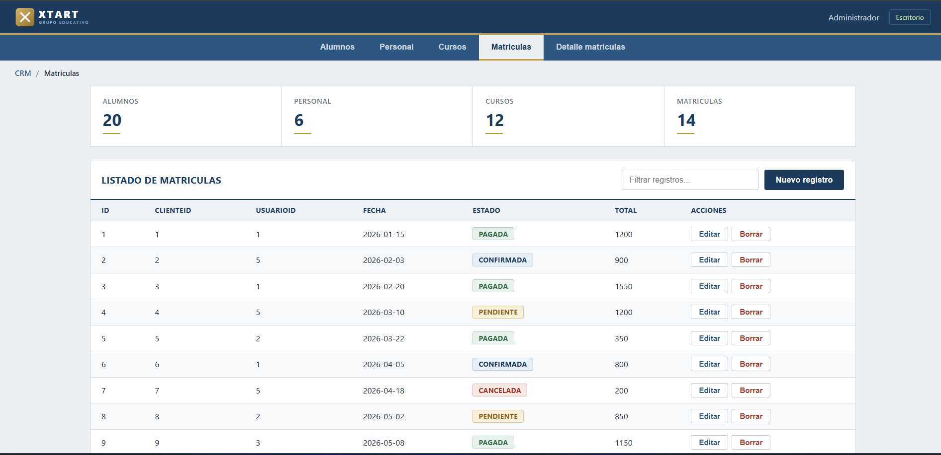

4.2.4 Vista tablet (< 1024px)
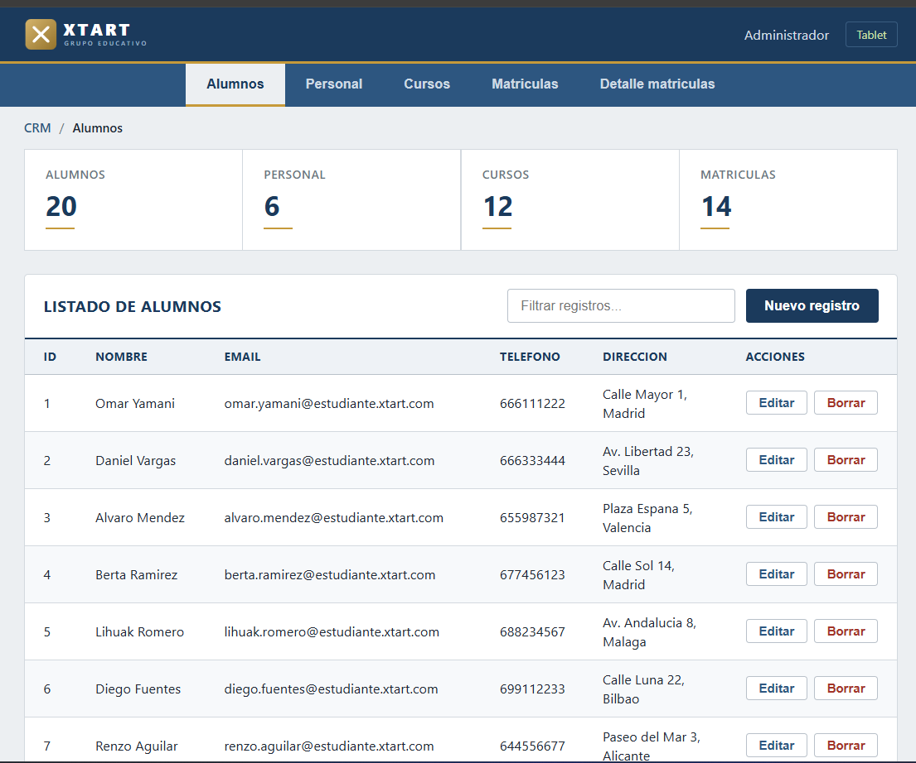

4.2.5 Vista móvil (< 640px)
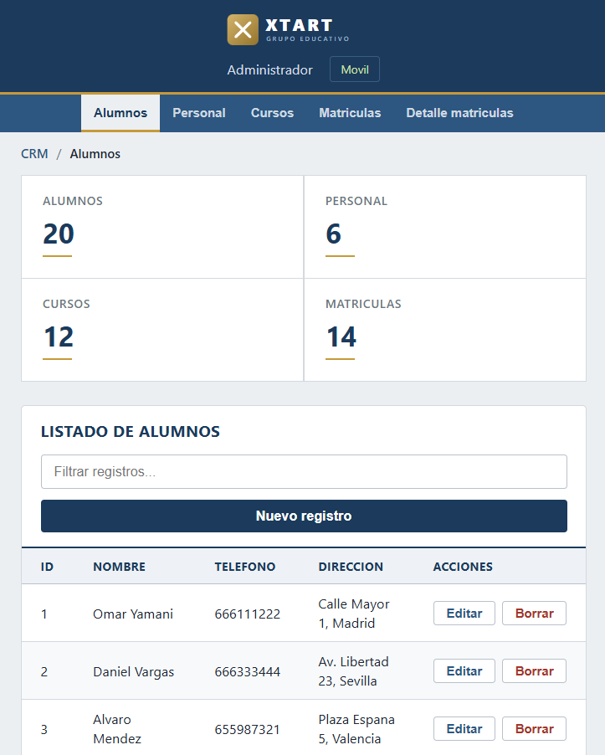
Figura 5 — Vista móvil: diseño completamente apilado. El indicador de viewport muestra "Movil". La tabla solo muestra las columnas más relevantes para no saturar la pantalla estrecha.

4.2.6 Listado completo de 20 alumnos
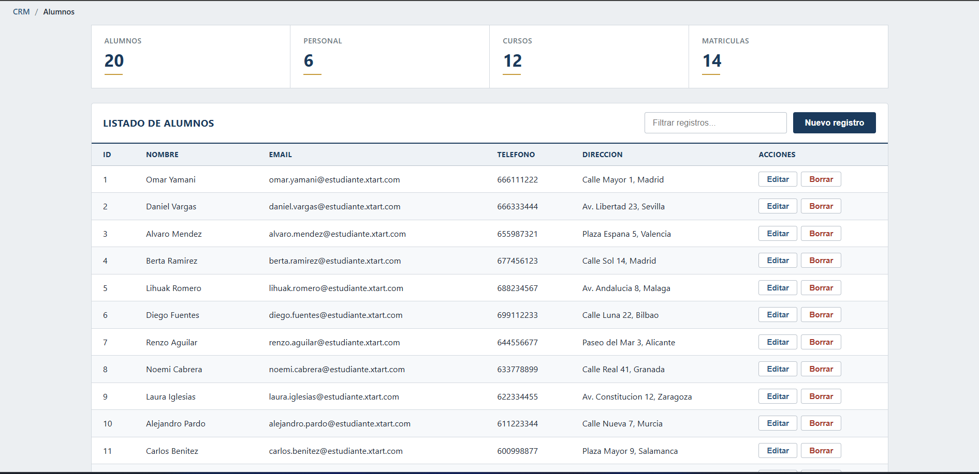
Figura 6 — Listado de los 20 alumnos cargados en los datos iniciales, con id, nombre, email, teléfono y dirección. Datos realistas con ciudades españolas.

4.3 Estructura HTML semántica
El HTML usa etiquetas semánticas de HTML5: header, nav, main, section, footer. No todo son div. Esto mejora la accesibilidad y hace el código más fácil de entender.
<!DOCTYPE html>
<html lang="es">
<head>
<meta charset="UTF-8">
<meta name="viewport" content="width=device-width, initial-scale=1.0">
<title>CRM Instituto Xtart</title>
<link rel="stylesheet" href="style.css">
</head>
<body>

<!-- Barra superior: logo + usuario + indicador de viewport -->
<header class="topbar">
<div class="topbar__marca">
<img class="topbar__logo-img" src="imagenes/logo.svg" alt="Grupo Xtart">
<span class="topbar__logo-texto">CRM Xtart</span>
</div>
<div class="topbar__sesion">
<span class="topbar__usuario">Administrador</span>
<span class="topbar__viewport" id="viewport-info">--</span>
</div>
</header>

<!-- Navegación entre las 5 secciones del CRM -->
<nav class="nav">
<button class="nav__item nav__item--active" data-entidad="clientes">Alumnos</button>
<button class="nav__item" data-entidad="usuarios">Personal</button>
<button class="nav__item" data-entidad="productos">Cursos</button>
<button class="nav__item" data-entidad="ventas">Matrículas</button>
<button class="nav__item" data-entidad="detalles">Detalle matrículas</button>
</nav>

<!-- Migas de pan: CRM / Sección activa -->
<div class="migas">
<span class="migas__raiz">CRM</span>
<span class="migas__sep"> / </span>
<span class="migas__actual" id="migas-actual">Alumnos</span>
</div>

<!-- Contenido principal -->
<main class="main">
<!-- Panel de KPIs (estadísticas dinámicas) -->
<div class="resumen" id="resumen"></div>

<!-- Panel de datos con buscador, botón nuevo y tabla -->
<section class="panel">
<div class="panel__cabecera">
<h2 class="panel__titulo" id="panel-titulo">Listado de Alumnos</h2>
<div class="panel__acciones">
<input type="text" class="panel__search"
id="buscador" placeholder="Filtrar registros...">
<button class="panel__btn" id="btn-nuevo">Nuevo registro</button>
</div>
</div>
<!-- Aquí JavaScript inyecta la tabla dinámica -->
<div class="tabla-zona" id="tabla-zona"></div>
</section>
</main>

<!-- Pie de página -->
<footer class="pie">
<span>© 2026 Instituto Xtart — CRM v1.0</span>
</footer>

<!-- Modal genérico de creación / edición (hidden por defecto) -->
<div class="modal" id="modal">
<div class="modal__caja">
<div class="modal__cabecera">
<h2 class="modal__titulo" id="modal-titulo">Nuevo</h2>
<button class="modal__cerrar" id="modal-cerrar">&times;</button>
</div>
<div class="modal__cuerpo" id="modal-cuerpo">
<!-- Los campos se generan dinámicamente con JavaScript -->
</div>
<div class="modal__pie">
<button class="modal__btn modal__btn--cancelar" id="btn-cancelar">Cancelar</button>
<button class="modal__btn modal__btn--guardar" id="btn-guardar">Guardar</button>
</div>
</div>
</div>

<!-- Notificación temporal (toast) -->
<div class="aviso" id="aviso"></div>

<script src="app.js"></script>
</body>
</html>

4.4 CSS con variables y metodología BEM
El CSS tiene dos partes fundamentales: las variables CSS para los colores y tamaños del diseño, y BEM para nombrar todas las clases de forma ordenada.
Custom properties en :root:
Las variables en :root hacen que los colores estén en un solo sitio. Si mañana el instituto cambia su color principal, con tocar una línea se actualiza toda la web:
:root {
--color-primario: #1a3557; /* Azul marino corporativo Xtart */
--color-acento: #c8973e; /* Dorado / naranja Xtart */
--color-fondo: #f4f6f9; /* Gris muy claro para fondos */
--color-blanco: #ffffff;
--color-borde: #dde3ed; /* Gris claro para líneas y bordes */
--color-texto: #2c3e50; /* Texto principal */
--color-exito: #27ae60; /* Verde para PAGADA */
--color-alerta: #e67e22; /* Naranja para PENDIENTE */
--color-error: #c0392b; /* Rojo para CANCELADA */
--color-info: #2980b9; /* Azul para CONFIRMADA */
--radio: 6px; /* Radio de borde estándar */
--sombra: 0 2px 8px rgba(0,0,0,.08);
--sombra-alta: 0 4px 16px rgba(0,0,0,.14);
}

Metodología BEM:
BEM es una convención para nombrar las clases CSS. Sin BEM, en proyectos grandes los selectores se pisan unos a otros. Con BEM cada clase tiene un nombre único y predecible:
- Bloque: componente independiente y reutilizable (topbar, nav, panel, tabla, modal...).
- Elemento: parte interna del bloque, separada con doble guion bajo (topbar__logo, tabla__fila...).
- Modificador: variante del bloque o elemento, separada con doble guion (nav__item--active, pildora--PAGADA...).

Bloque | Elementos (__) | Modificadores (--)
topbar | marca, logo-img, logo-texto, sesion, usuario, viewport
nav | item | item--active
migas | raiz, sep, actual
resumen | (genera kpi dinámicos)
kpi | etiqueta, numero, pie
panel | cabecera, titulo, acciones, search, btn
tabla | cabecera, fila, th, td, acciones, btn | btn--editar, btn--borrar, vacia
modal | caja, cabecera, titulo, cerrar, cuerpo, campo, label, input, error, pie, btn | btn--guardar, btn--cancelar, modal--abierto
pildora |  | pildora--PAGADA, pildora--PENDIENTE, pildora--CANCELADA, pildora--CONFIRMADA, pildora--ADMIN, pildora--COMERCIAL...
aviso |  | aviso--visible
pie

4.5 Clases JavaScript del modelo de dominio
En app.js definimos una clase por cada entidad del modelo. Usamos la sintaxis class de ES6 en lugar del patrón antiguo con funciones constructor, que es más legible y coherente con Java.
// Las cinco entidades del modelo de datos del CRM
class Cliente {
constructor(id, nombre, email, telefono, direccion) {
this.id = id; this.nombre = nombre; this.email = email;
this.telefono = telefono; this.direccion = direccion;
}
}

class Usuario {
constructor(id, nombre, email, rol) {
this.id = id; this.nombre = nombre;
this.email = email; this.rol = rol;
}
}

class Producto {
constructor(id, nombre, descripcion, precio, categoria) {
this.id = id; this.nombre = nombre; this.descripcion = descripcion;
this.precio = precio; this.categoria = categoria;
}
}

class Venta {
constructor(id, clienteId, usuarioId, fecha, estado, total) {
this.id = id; this.clienteId = clienteId; this.usuarioId = usuarioId;
this.fecha = fecha; this.estado = estado; this.total = total;
}
}

class DetalleVenta {
constructor(id, ventaId, productoId, cantidad, precioUnitario) {
this.id = id; this.ventaId = ventaId; this.productoId = productoId;
this.cantidad = cantidad; this.precioUnitario = precioUnitario;
}
}

4.6 La clase Almacen — estado global y SessionStorage
La clase Almacen es la más importante del JavaScript. Guarda todos los datos en memoria y los serializa en SessionStorage automáticamente con cada cambio. Es básicamente el equivalente en JavaScript de los repositorios de Java, pero sin BD real.
SessionStorage funciona como un almacén temporal del navegador: los datos aguantan mientras la pestaña esté abierta, pero se borran al cerrarla. Para este proyecto va perfecto porque no tenemos backend. Si fuera una app real usaríamos una API REST.
class Almacen {
constructor() {
this.datos = {
clientes: [], usuarios: [], productos: [], ventas: [], detalles: []
};
this.cargar(); // intenta recuperar datos de SessionStorage
}

cargar() {
const guardado = sessionStorage.getItem('crm_xtart');
if (guardado) {
// Hay datos guardados de una sesión anterior: los recupera
this.datos = JSON.parse(guardado);
} else {
// Primera vez: carga los datos iniciales del CRM
this.datosIniciales();
this.guardar();
}
}

guardar() {
// Serializa el estado completo y lo guarda en SessionStorage
sessionStorage.setItem('crm_xtart', JSON.stringify(this.datos));
}

lista(entidad) {
return this.datos[entidad];
}

siguienteId(entidad) {
let max = 0;
this.datos[entidad].forEach(item => { if (item.id > max) max = item.id; });
return max + 1; // id = máximo actual + 1
}

anadir(entidad, objeto) {
this.datos[entidad].push(objeto);
this.guardar(); // persiste tras cada escritura
}

actualizar(entidad, objeto) {
const lista = this.datos[entidad];
for (let i = 0; i < lista.length; i++) {
if (lista[i].id === objeto.id) {
lista[i] = objeto; // reemplaza el objeto con los datos nuevos
break;
}
}
this.guardar();
}

borrar(entidad, id) {
// filter devuelve un nuevo array sin el elemento borrado
this.datos[entidad] = this.datos[entidad].filter(item => item.id !== id);
this.guardar();
}

buscarPorId(entidad, id) {
return this.datos[entidad].find(item => item.id === id);
}
}

4.7 Configuración declarativa con el objeto CONFIG
El objeto CONFIG es la clave de que no tengamos código repetido para las cinco entidades. En lugar de hacer un if (entidad === clientes) ... else if ..., CONFIG describe qué columnas y campos tiene cada entidad y el CRUD lo lee dinámicamente.
Es parecido al patrón Strategy que se ve en Programación: la lógica de cómo tratar cada entidad está en su objeto de configuración, no dispersa por el código.
const CONFIG = {
clientes: {
titulo: 'Alumnos',
columnas: ['id', 'nombre', 'email', 'telefono', 'direccion'],
campos: [
{ clave: 'nombre', etiqueta: 'Nombre', tipo: 'text' },
{ clave: 'email', etiqueta: 'Email', tipo: 'email' },
{ clave: 'telefono', etiqueta: 'Teléfono', tipo: 'text' },
{ clave: 'direccion', etiqueta: 'Dirección', tipo: 'text' }
],
crear: (id, v) => new Cliente(id, v.nombre, v.email, v.telefono, v.direccion)
},
usuarios: {
titulo: 'Personal',
columnas: ['id', 'nombre', 'email', 'rol'],
campos: [
{ clave: 'nombre', etiqueta: 'Nombre', tipo: 'text' },
{ clave: 'email', etiqueta: 'Email', tipo: 'email' },
{ clave: 'rol', etiqueta: 'Rol', tipo: 'select',
opciones: ['ADMIN', 'ORIENTADOR', 'SECRETARIA', 'COMERCIAL'] }
],
crear: (id, v) => new Usuario(id, v.nombre, v.email, v.rol)
},
ventas: {
titulo: 'Matrículas',
columnas: ['id', 'clienteId', 'usuarioId', 'fecha', 'estado', 'total'],
campos: [
{ clave: 'clienteId', etiqueta: 'Id alumno', tipo: 'number' },
{ clave: 'usuarioId', etiqueta: 'Id personal', tipo: 'number' },
{ clave: 'fecha', etiqueta: 'Fecha', tipo: 'date' },
{ clave: 'estado', etiqueta: 'Estado', tipo: 'select',
opciones: ['PENDIENTE','CONFIRMADA','PAGADA','CANCELADA'] },
{ clave: 'total', etiqueta: 'Total (€)', tipo: 'number' }
],
crear: (id, v) =>
new Venta(id, +v.clienteId, +v.usuarioId, v.fecha, v.estado, +v.total)
}
// configuraciones equivalentes para productos y detalles...
};

4.8 Renderizado dinámico — función pintarTabla
pintarTabla() se llama cada vez que hay un cambio: al cambiar de sección, al escribir en el buscador o al guardar un dato. Regenera toda la tabla de cero. Para el volumen de datos que manejamos es suficiente y el código es mucho más sencillo que hacer actualizaciones parciales.
Dentro usa funciones flecha como callback de filter, Object.values() para convertir el objeto en array y join() para concatenar todo en un string en el que buscar. Así el buscador filtra por cualquier campo sin tener que saber cuáles son.
function pintarStats() {
// Actualiza los 4 KPIs de la cabecera en tiempo real
const stats = [
{ etiqueta: 'Alumnos', n: almacen.lista('clientes').length },
{ etiqueta: 'Personal', n: almacen.lista('usuarios').length },
{ etiqueta: 'Cursos', n: almacen.lista('productos').length },
{ etiqueta: 'Matrículas', n: almacen.lista('ventas').length }
];
let html = '';
stats.forEach(s => {
html += '<div class="kpi">';
html += '<span class="kpi__etiqueta">' + s.etiqueta + '</span>';
html += '<span class="kpi__numero">' + s.n + '</span>';
html += '</div>';
});
document.getElementById('resumen').innerHTML = html;
}

function pintarTabla() {
pintarStats(); // siempre actualiza los KPIs
const config = CONFIG[entidadActiva];
const filtro = buscador.value.toLowerCase().trim();

// Filtrado: función flecha como callback de Array.filter
const lista = almacen.lista(entidadActiva).filter(item => {
if (!filtro) return true; // sin filtro, muestra todo
// Convierte todos los valores del objeto a texto y busca el filtro
const texto = Object.values(item).join(' ').toLowerCase();
return texto.includes(filtro);
});

if (lista.length === 0) {
tablaZona.innerHTML = '<p class="tabla__vacia">No hay registros</p>';
return;
}

// Genera el HTML de la tabla dinámicamente desde CONFIG
let html = '<table class="tabla"><thead class="tabla__cabecera"><tr>';
config.columnas.forEach(col => {
html += '<th class="tabla__th">' + col + '</th>';
});
html += '<th class="tabla__th">Acciones</th></tr></thead><tbody>';

lista.forEach(item => {
html += '<tr class="tabla__fila">';
config.columnas.forEach(col => {
let valor = item[col];
// Los campos especiales reciben una pildora de color
if (col === 'categoria' || col === 'estado' || col === 'rol') {
valor = '<span class="pildora pildora--' + valor + '">' + valor + '</span>';
}
html += '<td class="tabla__td">' + valor + '</td>';
});
// Botones con data-attributes para la delegación de eventos
html += '<td class="tabla__td"><div class="tabla__acciones">';
html += '<button class="tabla__btn tabla__btn--editar"
data-accion="editar" data-id="' + item.id + '">Editar</button>';
html += '<button class="tabla__btn tabla__btn--borrar"
data-accion="borrar" data-id="' + item.id + '">Borrar</button>';
html += '</div></td></tr>';
});
tablaZona.innerHTML = html + '</tbody></table>';
}

4.9 Modal CRUD genérico y función guardar
abrirModal(id) genera el formulario leyendo los campos de CONFIG. Si le pasas un id carga los datos actuales para editar; si le pasas null muestra el formulario vacío. guardar() recoge los valores, valida que estén rellenos y llama a Almacen.
function abrirModal(id) {
const config = CONFIG[entidadActiva];
editandoId = id;
const objeto = (id !== null) ? almacen.buscarPorId(entidadActiva, id) : null;
modalTitulo.textContent = (id !== null)
? 'Editar ' + config.titulo
: 'Nuevo registro en ' + config.titulo;

let html = '';
config.campos.forEach(campo => {
const valor = objeto ? objeto[campo.clave] : '';
html += '<div class="modal__campo">';
html += '<label class="modal__label">' + campo.etiqueta + '</label>';
if (campo.tipo === 'select') {
html += '<select class="modal__input" id="campo-' + campo.clave + '">';
campo.opciones.forEach(op => {
const sel = (valor === op) ? ' selected' : '';
html += '<option value="' + op + '"' + sel + '>' + op + '</option>';
});
html += '</select>';
} else {
html += '<input class="modal__input" id="campo-' + campo.clave + '"
type="' + campo.tipo + '" value="' + valor + '">';
}
html += '<span class="modal__error" id="error-' + campo.clave + '"></span>';
html += '</div>';
});
modalCuerpo.innerHTML = html;
modal.classList.add('modal--abierto');
}

function guardar() {
const config = CONFIG[entidadActiva];
const valores = {};
let hayError = false;

// Valida que todos los campos estén informados
config.campos.forEach(campo => {
const input = document.getElementById('campo-' + campo.clave);
const error = document.getElementById('error-' + campo.clave);
const valor = input.value.trim();
error.textContent = '';
if (valor === '') {
error.textContent = 'Este campo es obligatorio';
hayError = true;
}
valores[campo.clave] = valor;
});

if (hayError) return; // no guarda si hay errores de validación

if (editandoId !== null) {
const objeto = config.crear(editandoId, valores);
almacen.actualizar(entidadActiva, objeto);
mostrarAviso('Registro actualizado correctamente');
} else {
const nuevoId = almacen.siguienteId(entidadActiva);
const objeto = config.crear(nuevoId, valores);
almacen.anadir(entidadActiva, objeto);
mostrarAviso('Nuevo registro creado correctamente');
}
cerrarModal();
pintarTabla();
}

4.10 Callback, Objeto Window y Viewport
lanzarAviso(texto, alTerminar) acepta un callback que se ejecuta cuando el aviso desaparece. Es el ejemplo de función de orden superior que pide la rúbrica: lanzarAviso no sabe qué hacer al terminar, eso lo decide quien la llama.
// lanzarAviso: función con callback
// texto: mensaje a mostrar
// alTerminar: callback ejecutado cuando el aviso desaparece (puede ser null)
function lanzarAviso(texto, alTerminar) {
const aviso = document.getElementById('aviso');
aviso.textContent = texto;
aviso.classList.add('aviso--visible');
setTimeout(() => {
aviso.classList.remove('aviso--visible');
if (typeof alTerminar === 'function') {
alTerminar(); // ejecuta el callback si se proporcionó
}
}, 2000); // 2 segundos de visibilidad
}

// Uso sin callback (aviso simple de confirmación)
function mostrarAviso(texto) {
lanzarAviso(texto, null);
}

// Ejemplo de uso con callback: podría usarse para redirigir después del aviso
// lanzarAviso('Registro guardado', () => window.location.href = '/');

// Uso del objeto window: detección de viewport
function actualizarViewport() {
const ancho = window.innerWidth;
let tipo = 'Escritorio';
if (ancho < 640) tipo = 'Movil';
else if (ancho < 1024) tipo = 'Tablet';
document.getElementById('viewport-info').textContent = tipo;
}

// Uso del objeto window: confirmación nativa antes de borrar
function borrar(id) {
const ok = window.confirm('¿Seguro que quieres borrar el registro ' + id + '?');
if (ok) {
almacen.borrar(entidadActiva, id);
mostrarAviso('Registro ' + id + ' eliminado');
pintarTabla();
}
}

4.11 Gestión de eventos con DOMContentLoaded y delegación
Todos los eventos se registran en DOMContentLoaded para asegurarnos de que el HTML ya existe cuando intentamos acceder a él. La tabla usa delegación de eventos: un solo listener en el contenedor capta los clicks de todos los botones. Si pusiéramos un listener en cada botón tendríamos un problema porque pintarTabla() los regenera en cada cambio.
document.addEventListener('DOMContentLoaded', () => {

// Navegación entre secciones del CRM
const botonesTab = document.querySelectorAll('.nav__item');
botonesTab.forEach(btn => {
btn.addEventListener('click', () => {
botonesTab.forEach(b => b.classList.remove('nav__item--active'));
btn.classList.add('nav__item--active');
entidadActiva = btn.dataset.entidad;
const titulo = CONFIG[entidadActiva].titulo;
document.getElementById('migas-actual').textContent = titulo;
document.getElementById('panel-titulo').textContent = 'Listado de ' + titulo;
buscador.value = '';
pintarTabla();
});
});

// Botón 'Nuevo registro'
document.getElementById('btn-nuevo').addEventListener('click', () => abrirModal(null));

// Controles del modal
document.getElementById('modal-cerrar').addEventListener('click', cerrarModal);
document.getElementById('btn-cancelar').addEventListener('click', cerrarModal);
document.getElementById('btn-guardar').addEventListener('click', guardar);

// Buscador en tiempo real
buscador.addEventListener('input', pintarTabla);

// Delegación de eventos en la tabla: un solo listener para todos los botones
tablaZona.addEventListener('click', (e) => {
const boton = e.target.closest('button');
if (!boton) return;
const id = Number(boton.dataset.id);
if (boton.dataset.accion === 'editar') abrirModal(id);
else if (boton.dataset.accion === 'borrar') borrar(id);
});

// Cerrar modal al clicar fuera de él
window.addEventListener('click', (e) => {
if (e.target === modal) cerrarModal();
});

// Viewport: actualizar al arrancar y en cada cambio de tamaño
actualizarViewport();
window.addEventListener('resize', actualizarViewport);

// Renderizado inicial
pintarTabla();
});

5. Entornos de Desarrollo

5.1 Introducción al control de versiones con Git
Git es la herramienta que hemos usado para gestionar el código entre los dos. Cada uno trabaja en su rama, hace commits de lo que va haciendo y luego lo juntamos en main. Si algo se rompe, siempre podemos volver atrás.
Hemos intentado hacer commits pequeños y descriptivos, cada vez que terminábamos algo concreto. Así el historial cuenta la historia del proyecto: se puede ver cómo empezamos por la BD y fuimos añadiendo capas.

5.2 Repositorio GitHub
El repo se llama 3-trimestre y está en GitHub. Cada uno tiene una copia local y nos sincronizamos con push y pull. GitHub es el punto de encuentro del código de los dos.
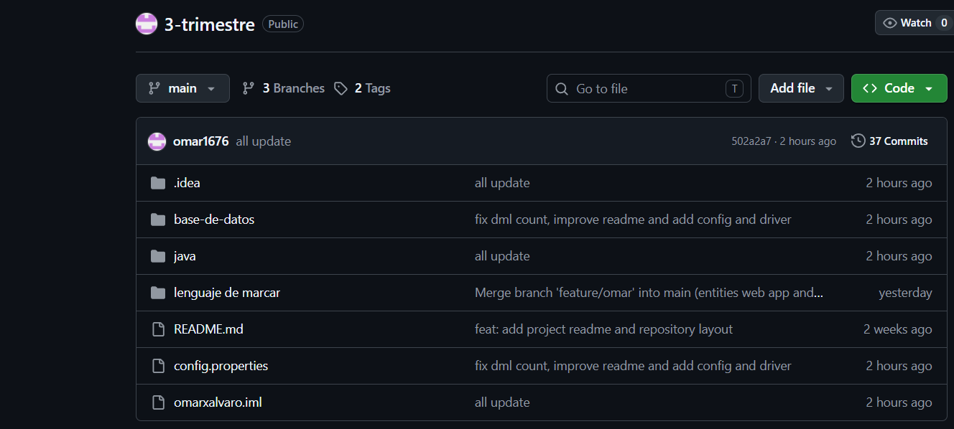
Figura 7 — Repositorio 3-trimestre en GitHub con estructura de carpetas, 3 ramas, 2 tags y 37 commits.

5.2.1 Tags de versión en GitHub
Los dos tags están en GitHub, en la pestaña Releases o Tags del repositorio:
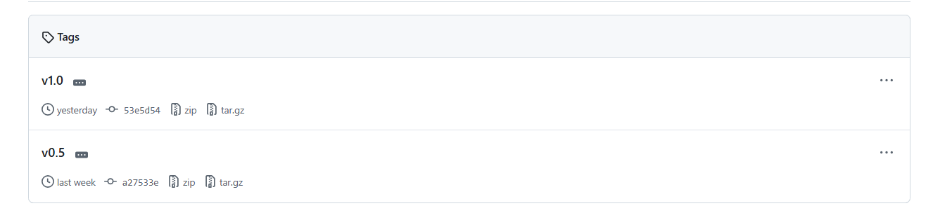

5.2.2 Detalle de una rama
La siguiente captura muestra el historial de commits de la rama omar, con los commits propios de ese autor:
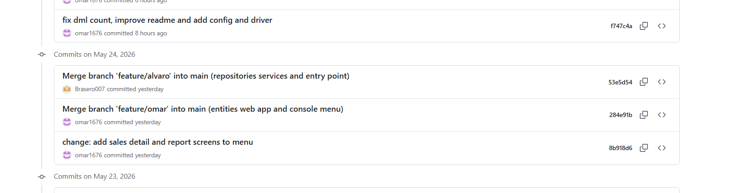

5.3 Estrategia de ramas (Git Flow simplificado)
Hemos trabajado con tres ramas. Está inspirado en Git Flow pero simplificado para un equipo de dos:

5.3.1 Rama main
main es la rama principal. Nunca desarrollamos directamente ahí, solo mergeamos cuando algo está terminado. Así si el profe descarga el repo siempre encuentra algo que funciona.

5.3.2 Rama omar
omar es la rama de trabajo de Omar. Ahí están sus commits: arquitectura Java, pool de conexiones, repositorios de clientes y usuarios, el menú de consola y las clases JavaScript.

5.3.3 Rama alvaro
alvaro es la rama de Álvaro. Ahí están el script MySQL, el HTML y CSS, los repositorios de productos/ventas/detalles, MatriculaService, el ExportadorCSV y los scripts Oracle de cursores y DML.

El flujo ha sido: trabajar en la rama personal → commit cuando terminas algo → merge a main cuando está listo → resolver conflictos si los hay → seguir desarrollando.

5.4 Historial de commits
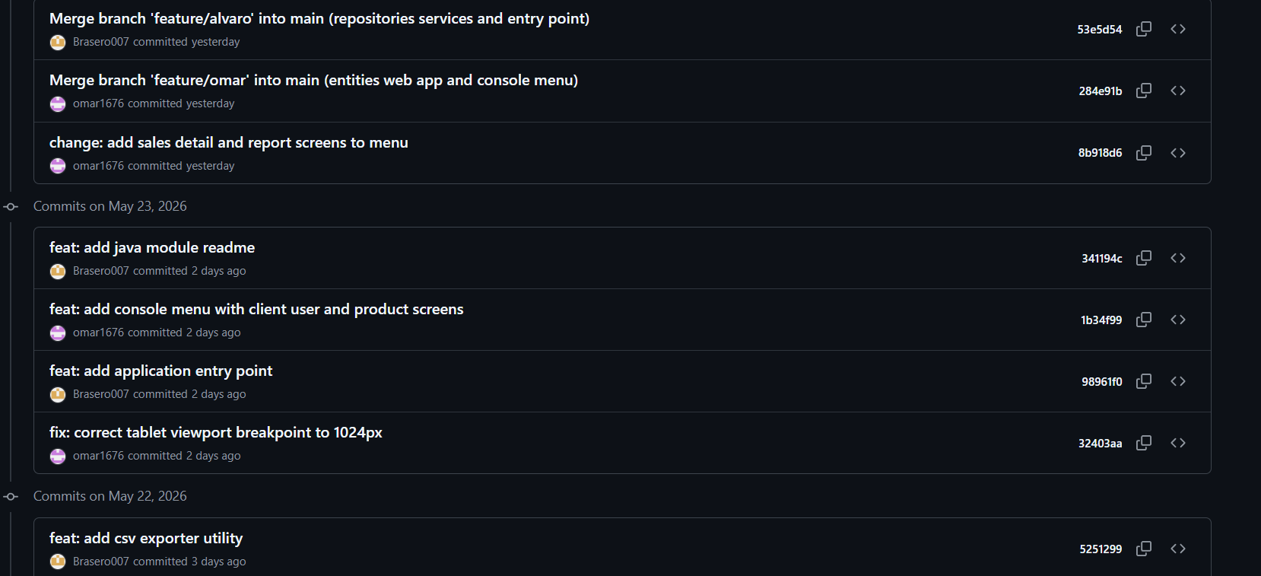

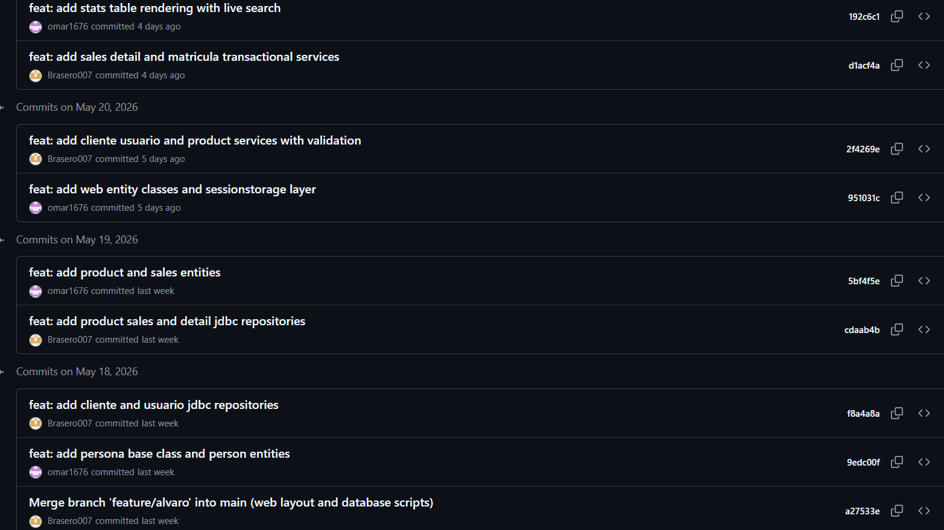

En total hay 37 commits a lo largo de dos semanas. Los mensajes siguen la convención feat/fix/change/docs para que el historial sea fácil de leer.
Hash | Autor | Mensaje del commit | Fecha
fe234baf | Omar | feat: add project readme and repository layout | 9 May
52708f2a | Omar | feat: add oracle ddl with tables and initial data | 11 May
903327a2 | Álvaro | feat: add mysql schema with core tables and seed data | 11 May
a77bc6dd | Omar | feat: add jdbc config loader and connection pool | 12 May
5dc3b1b6 | Álvaro | feat: add semantic html structure for the web app | 12 May
4f41cfcc | Omar | fix: recreate closed connections returned by the pool | 13 May
c5739521 | Álvaro | feat: add corporate base styles with css variables and bem | 13 May
97a07e31 | Omar | feat: add oracle stored procedures and functions | 14 May
efc50c13 | Álvaro | feat: add oracle cursor queries for all five tables | 15 May
3a470463 | Álvaro | feat: add plsql dml blocks with loops and exception handling | 16 May
0354c25a | Álvaro | docs: add web module readme with deployment instructions | 17 May
1a05dbfd | Omar | merge: Merge omar into main (first integration) | 17 May
a27533ee | Álvaro | merge: Merge alvaro into main (first integration) | 17 May
9edc00fd | Omar | feat: add persona abstract class and client user entities | 18 May
f8a4a8a9 | Álvaro | feat: add cliente and usuario jdbc repositories with mapping | 18 May
5bf4f5ec | Omar | feat: add product sales and detail entities | 19 May
cdaab4b2 | Álvaro | feat: add product sales and detail jdbc repositories | 19 May
2f4269e1 | Álvaro | feat: add cliente usuario product services with validation | 20 May
951031c4 | Omar | feat: add web entity classes and sessionstorage almacen | 20 May
192c6c19 | Omar | feat: add stats table rendering with live search filter | 21 May
d1acf4a3 | Álvaro | feat: add sales detail and matricula transactional service | 21 May
5251299f | Álvaro | feat: add csv exporter for clientes and ventas | 22 May
32403aa1 | Omar | fix: correct tablet viewport breakpoint to 1024px | 23 May
1b34f99e | Omar | feat: add console menu with all crud screens | 23 May
8b918d62 | Omar | change: add sales detail and report screens to menu | 24 May
284e91b5 | Omar | merge: Merge omar into main (final) | 24 May
53e5d549 | Álvaro | merge: Merge alvaro into main (final) | 24 May
502a2a78 | Omar | docs: update all readmes with final instructions | 25 May

5.5 Tags de versión
Hemos creado dos tags para marcar los hitos del proyecto. Un tag apunta a un commit concreto y no cambia, así siempre puedes volver a esa versión exacta.
- v0.5 — Primera integración: marca el commit del primer merge de ambas ramas feature a main, con la estructura básica del proyecto funcional.
- v1.0 — Versión final de entrega: marca el estado del repositorio correspondiente a la entrega del proyecto integrado, con todas las funcionalidades completas.

5.6 Git Stash — guardado temporal de cambios
Git Stash guarda los cambios en curso sin hacer commit. Lo usamos cuando necesitábamos cambiar de rama pero teníamos trabajo a medias que no queríamos perder ni confirmar todavía.
Lo usamos varias veces. Por ejemplo, Omar estaba a medias con el menú Java y necesitó revisar algo en los repositorios de Álvaro sin perder lo que llevaba hecho:
# Omar está trabajando en el menú Java (cambios sin confirmar)
git stash # guarda los cambios en el stash temporal

# Cambio de rama para revisar algo en alvaro
git checkout alvaro
# ... revisión y consulta ...

# Vuelve a la rama de trabajo
git checkout omar

# Recupera los cambios guardados del stash
git stash pop # aplica el stash y lo elimina de la pila

# Continúa trabajando donde lo había dejado

5.7 Git Rebase — historial lineal
Git Rebase reaplica los commits de una rama encima de otra, como si los hubieras hecho directamente sobre main. El resultado es un historial más limpio, sin los commits de merge extra que genera el merge normal.
Lo usamos antes del merge final para poner los commits de cada rama feature encima de los últimos cambios de main:
# Actualizar omar con los últimos cambios de main (rebase)
git checkout omar
git rebase main
# Si hay conflictos, resolverlos y continuar con:
# git add <fichero_resuelto>
# git rebase --continue

# Integrar en main con fast-forward (historial lineal)
git checkout main
git merge omar # fast-forward: no crea commit de merge extra

# Subir al repositorio remoto
git push origin main

5.8 Documentación — los tres READMEs
Hay tres READMEs con instrucciones paso a paso para arrancar cada parte del proyecto. El objetivo es que el profe pueda descargarlo y ejecutarlo sin tener que preguntarnos nada.
Fichero | Secciones incluidas | Propósito
README.md (raíz) | Descripción del proyecto, autores, tecnologías, modelo de datos, estructura del repositorio, requisitos previos, orden de despliegue, convención de commits y control de versiones | Punto de entrada para quien llega al repositorio por primera vez. Da una visión global de todo el proyecto.
base-de-datos/README.md | Descripción de los 5 scripts con su propósito, modelo relacional con las 5 tablas y sus relaciones, instrucciones para Oracle SQL Developer (SET SERVEROUTPUT ON, F5), instrucciones para MySQL Workbench, capturas de pantalla y notas sobre el orden de ejecución | Guía específica para el módulo de Base de Datos. Permite ejecutar los scripts sin conocimiento previo del sistema.
java/README.md | Arquitectura en capas con diagrama textual, requisitos (JDK 17, MySQL puerto 3307, XAMPP), configuración de config.properties, instrucciones para añadir el driver JDBC en IntelliJ (Project Structure → Libraries), pasos de ejecución y descripción de las opciones del menú | Guía específica para la aplicación Java. Incluye los pasos más comunes de error (driver no encontrado, puerto incorrecto) y cómo resolverlos.

5.9 Herramientas del entorno de desarrollo
Estas son todas las herramientas que hemos usado, con la versión y para qué sirve cada una:
Herramienta | Versión / configuración | Propósito en el proyecto
IntelliJ IDEA | Community Edition 2024.x | IDE principal para el desarrollo Java. Gestión de proyectos, depurador integrado, autocompletado y soporte para run configurations.
Java JDK | 17.x LTS (Eclipse Temurin) | Compilación y ejecución de la aplicación Java. Se elige la LTS más extendida en entornos de producción.
XAMPP | 3.3.x (MySQL 8.x, puerto 3307) | Entorno local con MySQL para la aplicación Java. El puerto 3307 evita conflictos con instalaciones previas de MySQL en el puerto 3306.
Oracle Database | Oracle Live SQL / Oracle 19c local | Ejecución de los scripts PL/SQL. Oracle Live SQL es la plataforma online oficial de Oracle para pruebas de SQL y PL/SQL.
MySQL Connector/J | 9.7.0 (jar incluido en java/lib/) | Driver JDBC que permite a Java comunicarse con MySQL. Se distribuye como fichero .jar incluido en el repositorio para no requerir configuración adicional.
Oracle SQL Developer | 21.4.x | IDE visual para bases de datos Oracle. Permite ejecutar scripts SQL y PL/SQL, ver el esquema de tablas y depurar procedimientos.
Git | 2.45.x | Sistema de control de versiones local. Se usa para todos los commits, merges, stash y rebase.
GitHub | Repositorio 3-trimestre (público) | Servidor remoto del repositorio. Actúa como punto de sincronización entre ambos desarrolladores y como plataforma de entrega del proyecto.
Visual Studio Code | 1.90.x + extensiones | IDE para el desarrollo web (HTML, CSS, JavaScript). Con la extensión Live Server se sirve la aplicación web en localhost.
Live Server | Extensión de VS Code | Servidor web local con recarga automática al guardar ficheros. Imprescindible para probar la app web sin servidor backend.
Google Chrome | Última versión estable | Navegador principal para prueba y depuración de la aplicación web. Las DevTools se usan para inspeccionar el DOM, depurar JS y verificar el SessionStorage.

6. Conclusiones

6.1 Valoración global del proyecto
En general estamos contentos con el resultado. Hemos conseguido hacer los cuatro módulos con un proyecto único que tiene sentido como aplicación real, no como cuatro ejercicios sueltos.
Usar el instituto como base del proyecto fue una buena decisión. Cuando sabes cómo funciona el negocio de verdad, los diseños salen más naturales: las tablas tienen sentido, los estados de la matrícula tienen sentido, los roles del personal tienen sentido.
Trabajar en equipo con Git ha sido una de las partes más útiles del proyecto. Tuvimos algún conflicto de merge al principio porque los dos tocamos el mismo fichero, pero lo resolvimos y aprendimos a coordinarnos mejor para que no volviera a pasar.

6.2 Verificación del cumplimiento de la rúbrica
Aquí repasamos qué pedía la rúbrica y cómo lo hemos resuelto:
Módulo | Criterio de evaluación | Evidencia en el proyecto | Estado
BD | Diseño 3FN con relaciones 1:N y N:M | 5 tablas normalizadas, 3 FK, tabla intermedia detalle_venta | ✓ Completo
BD | DML vía PL/SQL (C/M/E × 5 registros × 5 tablas) | oracle_4_dml_plsql.sql con colecciones, bucles FOR, ROLLBACK | ✓ Completo
BD | 25 cursores (5 × tabla) | oracle_2_cursores.sql: implícitos y explícitos con %TYPE | ✓ Completo
BD | 10 proc + 10 func con todos los elementos | oracle_3_procedimientos_funciones.sql: variables, control, repetición, cursores, excepciones, funciones SQL | ✓ Completo
PROG | Arquitectura POO y en capas | 6 paquetes, Persona abstracta, herencia, IRepository genérico, Singleton | ✓ Completo
PROG | CRUD completo con JDBC | 5 repositorios con PreparedStatement, ResultSet mapping, pool | ✓ Completo
PROG | Gestión de excepciones y exportación | try/catch multinivel, EntidadNoEncontradaException, ExportadorCSV | ✓ Completo
LM | HTML semántico y CSS BEM responsive | Etiquetas semánticas, BEM estricto, variables CSS, 3 breakpoints | ✓ Completo
LM | 6 clases JS y manipulación del DOM | 6 clases, CONFIG declarativo, renderizado dinámico, pintarTabla | ✓ Completo
LM | CRUD web + SessionStorage | Almacen con serialize/deserialize automático, CRUD 5 entidades | ✓ Completo
LM | Callbacks, funciones flecha, Window/Viewport | lanzarAviso con callback, filter/forEach con flechas, resize | ✓ Completo
ED | 37 commits con convención feat/fix/change | Historial trazable de 2 semanas con mensajes descriptivos | ✓ Completo
ED | 3 ramas + 2 tags | main, omar, alvaro, v0.5, v1.0 | ✓ Completo
ED | Git Stash y Git Rebase utilizados | Documentados en este README y aplicados durante el desarrollo | ✓ Completo
ED | 3 READMEs con instrucciones de despliegue | README raíz, base-de-datos/README, java/README | ✓ Completo

6.3 Dificultades encontradas y soluciones adoptadas
Hubo algunas dificultades técnicas durante el desarrollo que nos hicieron aprender bastante. Las más importantes fueron:
Dificultad | Descripción | Solución adoptada | Lección aprendida
Transacción atómica en MatriculaService | MatriculaService necesita insertar la cabecera y las líneas de detalle en la misma transacción, pero los repositorios abren sus propias conexiones | Se añadió una sobrecarga del método create que acepta una Connection externa: create(T entity, Connection con). MatriculaService gestiona la conexión y la transacción; los repositorios la usan sin gestionarla | Diseñar los repositorios para aceptar conexiones externas desde el principio facilita mucho la implementación de transacciones multi-repositorio.
Conflictos de merge en el README raíz | Ambos autores modificaron el README raíz en sus ramas feature durante la primera semana, lo que generó un conflicto de merge al integrar | Resolución manual editando el fichero en conflicto en un editor de texto, eligiendo qué partes de cada versión conservar y combinando el contenido de ambas | Los conflictos de merge son inevitables en el trabajo colaborativo. La clave es comunicarse antes para no modificar los mismos ficheros en paralelo.
Persistencia sin backend en la web | La aplicación web no tiene servidor ni base de datos real; los datos deben sobrevivir a F5 pero reiniciarse al cerrar la pestaña | Se diseñó la clase Almacen para serializar el estado completo con JSON.stringify() en SessionStorage en cada escritura y deserializarlo en cada carga | SessionStorage es la solución más sencilla para persistencia de sesión sin backend. Para persistencia permanente se necesitaría localStorage o una API REST.
Histórico de precios al cambiar el catálogo | Si el precio de un curso cambia en el futuro, las matrículas históricas no deben verse afectadas | Se almacena precio_unitario en detalle_venta en el momento de la matrícula, copiándolo desde productos en ese instante | Esta decisión de diseño es un ejemplo clásico de desnormalización controlada: se repite un dato a propósito para preservar la integridad del histórico.
Driver JDBC no encontrado al ejecutar | Al ejecutar la aplicación Java por primera vez, el JVM no encontraba el driver MySQL porque el .jar no estaba en el classpath | Se incluye el .jar del driver en la carpeta java/lib/ y se documenta en el README cómo añadirlo a IntelliJ mediante Project Structure → Libraries | Es fundamental distribuir las dependencias junto con el proyecto o documentar claramente cómo instalarlas, especialmente en un proyecto que no usa un gestor de dependencias como Maven.

6.4 Aprendizajes clave del proyecto
Lo que más hemos aprendido con este proyecto:
- Diseñar la base de datos bien de verdad: la 3FN no es solo memorizar reglas para el examen, hay que aplicarla a algo real y tomar decisiones. Lo del precio_unitario en detalle_venta es el mejor ejemplo de por qué.
- PL/SQL en profundidad: hasta este proyecto solo habíamos hecho consultas básicas. Los cursores, los procedimientos y las colecciones TABLE OF los hemos entendido de verdad al tener que usarlos para algo concreto.
- Organizar el código en capas: al principio parecía mucho trabajo tener entities, controller, service y repository por separado, pero cuando el proyecto creció nos dimos cuenta de que sin esa estructura el código se habría convertido en un caos.
- JDBC sin magia: sin Hibernate ni Spring, tienes que escribir el SQL tú mismo y gestionar las conexiones a mano. Es más trabajo pero entiendes exactamente qué está pasando entre Java y la base de datos.
- JavaScript orientado a objetos: usar clases en JS y el objeto CONFIG para que el CRUD funcione igual para las cinco entidades sin repetir código fue una de las ideas que mejor nos salió.
- Trabajar en equipo con Git: tuvimos algún conflicto de merge al principio pero aprendimos a coordinarnos. Ahora le vemos el sentido real a las ramas y los commits descriptivos.

6.5 Posibles mejoras futuras
Si tuviéramos más tiempo, estas son las cosas que añadiríamos:
- Conectar la web con Java mediante una API REST: ahora mismo la web y Java son independientes. Si los juntáramos con Spring Boot, la web mostraría datos reales de MySQL en lugar de usar SessionStorage.
- Añadir login: el campo rol ya está en la BD y en las entidades Java, solo falta implementar la pantalla de acceso y que cada rol vea solo lo que le corresponde.
- Exportar informes en PDF: poder generar desde la app una factura o un resumen de matrículas en PDF sería muy útil para el instituto. Con iText o PDFBox no sería muy complicado.
- Avisos por email: que cuando una matrícula lleve más de X días en PENDIENTE le llegue un recordatorio automático al alumno. Con JavaMail ya se podría hacer.
- Subirlo a internet: la web podría estar en GitHub Pages y la BD en Railway para que fuera accesible de verdad, no solo en local.
- Tests con JUnit: en segundo veremos testing en más profundidad. Con JUnit 5 y Mockito se podrían probar los servicios Java sin necesidad de tener la BD arrancada.
- Gráficas en la web: los KPIs que mostramos ahora son solo números. Con Chart.js se podrían convertir en gráficas de barras o líneas que muestren la evolución por meses.

7. Anexos

Anexo A — Estructura completa del repositorio
3-trimestre (omarxalvaro)/
│
├── README.md ← Documentación global del proyecto
├── config.properties ← Copia de la configuración de BD (raíz)
│
├── base-de-datos/
│ ├── README.md ← Instrucciones para ejecutar los scripts
│ ├── oracle_1_ddl_dml.sql ← DDL (5 tablas) + DML inicial (datos de prueba)
│ ├── oracle_2_cursores.sql ← 25 consultas con cursores (5 por tabla)
│ ├── oracle_3_procedimientos_funciones.sql ← 10 proc + 10 func + 2 vistas
│ ├── oracle_4_dml_plsql.sql ← C/M/E de 5 registros por tabla con PL/SQL
│ └── mysql_crm_xtart.sql ← Migración del esquema a MySQL
│
├── java/
│ ├── README.md ← Instrucciones de la aplicación Java
│ ├── config.properties ← Parámetros de conexión a MySQL
│ ├── omarxalvaro.iml ← Fichero de módulo IntelliJ
│ ├── lib/
│ │ └── mysql-connector-j-9.7.0.jar ← Driver JDBC MySQL
│ └── src/com/omar/
│ ├── Main.java ← Punto de entrada de la aplicación
│ ├── entities/
│ │ ├── Persona.java ← Clase abstracta base (id, nombre, email)
│ │ ├── Cliente.java ← extends Persona + telefono + direccion
│ │ ├── Usuario.java ← extends Persona + rol + passwordHash
│ │ ├── Producto.java ← nombre, descripcion, precio, categoria
│ │ ├── Venta.java ← clienteId, usuarioId, fecha, estado, total
│ │ └── DetalleVenta.java ← ventaId, productoId, cantidad, precio
│ ├── repository/
│ │ ├── IRepository.java ← Interfaz genérica CRUD <T, ID>
│ │ ├── ClienteRepository.java
│ │ ├── UsuarioRepository.java
│ │ ├── ProductoRepository.java
│ │ ├── VentaRepository.java
│ │ └── DetalleVentaRepository.java
│ ├── service/
│ │ ├── ClienteService.java
│ │ ├── UsuarioService.java
│ │ ├── ProductoService.java
│ │ ├── VentaService.java
│ │ ├── DetalleVentaService.java
│ │ └── MatriculaService.java ← Servicio de transacción atómica
│ ├── interfaz/
│ │ └── Menu.java ← Menú de consola (888 líneas)
│ ├── util/
│ │ ├── ConfigBD.java ← Lee config.properties con Properties
│ │ ├── ConnectionPool.java ← Singleton + pool de conexiones
│ │ └── ExportadorCSV.java ← Exporta clientes y ventas a CSV
│ └── exceptions/
│ └── EntidadNoEncontradaException.java
│
└── lenguaje de marcar/
├── README.md ← Instrucciones de la aplicación web
├── index.html ← Estructura HTML5 semántica de la SPA
├── style.css ← Estilos CSS con BEM y variables
├── app.js ← Lógica JavaScript completa (490 líneas)
└── imagenes/
└── logo.svg ← Logotipo vectorial del Instituto Xtart

Anexo B — Diagrama de herencia Java
┌────────────────────────────────┐
│ Persona │ ← abstracta
│────────────────────────────────│
│ # id: int │
│ # nombre: String │
│ # email: String │
│────────────────────────────────│
│ + roleDescription(): String │ ← abstracto
│ + getId(), getName()... │
└──────────────┬─────────────────┘
│
┌─────────────────┴──────────────────┐
┌─────────▼──────────┐ ┌────────────▼───────────┐
│ Cliente │ │ Usuario │
│────────────────────│ │────────────────────────│
│ - telefono: String│ │ - rol: String│
│ - direccion:String│ │ - passwordHash: String│
│────────────────────│ │────────────────────────│
│ roleDescription() │ │ roleDescription() │
│ getEmailDomain() │ │ getRole() │
│ hasFullContact() │ └────────────────────────┘
└────────────────────┘

Clases independientes (no heredan de Persona):

┌──────────────────┐ ┌──────────────────────┐ ┌───────────────────────┐
│ Producto │ │ Venta │ │ DetalleVenta │
│──────────────────│ │──────────────────────│ │───────────────────────│
│ nombre │ │ clienteId: int │ │ ventaId: int │
│ descripcion │ │ usuarioId: int │ │ productoId: int │
│ precio │ │ fecha: LocalDate │ │ cantidad: int │
│ categoria │ │ estado: String │ │ precioUnitario: double│
└──────────────────┘ │ total: double │ │ │
└──────────────────────┘ └───────────────────────┘

Anexo C — Datos de prueba Oracle: tabla clientes
id | nombre | email | teléfono | dirección
1 | Omar Yamani | omar.yamani@estudiante.xtart.com | 666111222 | Calle Mayor 1, Madrid
2 | Daniel Vargas | daniel.vargas@estudiante.xtart.com | 666333444 | Av. Libertad 23, Sevilla
3 | Alvaro Mendez | alvaro.mendez@estudiante.xtart.com | 655987321 | Plaza España 5, Valencia
4 | Berta Ramirez | berta.ramirez@estudiante.xtart.com | 677456123 | Calle Sol 14, Madrid
5 | Lihuak Romero | lihuak.romero@estudiante.xtart.com | 688234567 | Av. Andalucía 8, Málaga
6 | Diego Fuentes | diego.fuentes@estudiante.xtart.com | 699112233 | Calle Luna 22, Bilbao
7 | Renzo Aguilar | renzo.aguilar@estudiante.xtart.com | 644556677 | Paseo del Mar 3, Alicante
8 | Noemi Cabrera | noemi.cabrera@estudiante.xtart.com | 633778899 | Calle Real 41, Granada
9 | Laura Iglesias | laura.iglesias@estudiante.xtart.com | 622334455 | Av. Constitución 12, Zaragoza
10 | Alejandro Pardo | alejandro.pardo@estudiante.xtart.com | 611223344 | Calle Nueva 7, Murcia

Anexo D — Catálogo de productos (cursos)
id | nombre | descripción | precio € | categoría
1 | DAM | Desarrollo de Aplicaciones Multiplataforma | 1.200 | GRADO_SUPERIOR
2 | SMR | Sistemas Microinformáticos y Redes | 900 | GRADO_MEDIO
3 | DAW | Desarrollo de Aplicaciones Web | 1.200 | GRADO_SUPERIOR
4 | ASIR | Administración de Sistemas Informáticos en Red | 1.150 | GRADO_SUPERIOR
5 | Inglés B2 | Preparación oficial nivel B2 (Cambridge/Trinity) | 350 | IDIOMAS
6 | Ciberseguridad | Curso de especialización en ciberseguridad ofensiva y defensiva | 800 | ESPECIALIZACION
7 | Ofimática | Curso corto de ofimática avanzada (Word, Excel, PowerPoint) | 200 | CURSO_CORTO
8 | Big Data e IA | Especialización en inteligencia artificial y análisis de datos | 850 | ESPECIALIZACION
9 | Alemán A2 | Curso de alemán nivel A2 para principiantes con base | 320 | IDIOMAS
10 | Marketing Digital | Curso corto de marketing en redes sociales y SEO | 250 | CURSO_CORTO

Anexo E — Imágenes incluidas en la memoria
Figura | Fichero | Contenido | Dimensiones
Fig. 1 | image1.png | Estructura de paquetes del proyecto Java en IntelliJ IDEA | 400×720 px (en documento)
Fig. 2 | image2.png | Vista desktop: listado de alumnos con estadísticas KPI | 600×320 px
Fig. 3 | image8.png | Vista desktop: matrículas con badges de estado de color | 600×320 px
Fig. 4 | image4.png | Vista tablet (< 1024px): diseño adaptado | 420×530 px
Fig. 5 | image3.png | Vista móvil (< 640px): diseño completamente apilado | 260×600 px
Fig. 6 | image9.png | Listado completo de 20 alumnos con datos de contacto | 600×300 px
Fig. 7 | image5.png | Vista del repositorio 3-trimestre en GitHub | 600×230 px
Fig. 8 | image6.png | Historial de commits del 24-25 Mayo 2026 | 600×360 px
Fig. 9 | image7.png | Historial de commits del 18-22 Mayo 2026 | 600×370 px

8. Pruebas y verificación

8.1 Estrategia de pruebas
Las pruebas que hemos hecho son manuales: ejecutamos cada opción del menú y de la web y comprobamos que funciona correctamente. No hemos llegado a implementar JUnit (lo vemos en segundo), pero hemos probado bastante en detalle tanto los casos normales como los de error.
Las hemos organizado en tres bloques: pruebas de BD, pruebas de la app Java y pruebas de la web. En cada bloque probamos tanto los casos normales como los de error.

8.2 Pruebas de Base de Datos — Oracle
Ejecutamos cada script en Oracle SQL Developer con SET SERVEROUTPUT ON para ver la salida por consola. Comprobamos que los mensajes eran los esperados antes de pasar al siguiente.
Script | Prueba realizada | Resultado esperado | Estado
oracle_1_ddl_dml.sql | Ejecutar CREATE TABLE y verificar en Object Browser | 5 tablas creadas sin errores, FK visibles | ✓ OK
oracle_1_ddl_dml.sql | Ejecutar INSERT iniciales y SELECT * en cada tabla | 10 clientes, 8 usuarios, 10 productos, 10 ventas, 10 detalles | ✓ OK
oracle_2_cursores.sql | Ejecutar los 25 bloques de cursores | Cada bloque muestra filas por consola sin errores | ✓ OK
oracle_3_...sql | Ejecutar los 10 procedimientos con EXEC | Mensajes de confirmación; NO_DATA_FOUND para IDs inexistentes | ✓ OK
oracle_3_...sql | Llamar las 10 funciones en bloques DECLARE | Valores correctos devueltos (COUNT, precio, clasificación...) | ✓ OK
oracle_3_...sql | Consultar v_matriculas y v_facturacion | Filas con nombres en lugar de IDs; totales agrupados por estado | ✓ OK
oracle_4_dml_plsql.sql | Ejecutar los 5 bloques C/M/E | Mensajes "creados: 5", "modificados: 5", "eliminados: 5" por tabla | ✓ OK
mysql_crm_xtart.sql | Ejecutar en MySQL Workbench | Base de datos crm_xtart creada con 5 tablas y datos iniciales | ✓ OK

8.3 Pruebas de la aplicación Java
Probamos todas las opciones del menú en IntelliJ con XAMPP arrancado. Tanto el flujo normal como los errores: IDs que no existen, emails duplicados, letras donde toca un número...
Funcionalidad | Caso de prueba | Resultado esperado | Estado
Arranque | Ejecutar Main.java | "ConnectionPool listo con 5 conexiones" en consola | ✓ OK
Clientes — Añadir | Introducir datos válidos | "Cliente guardado correctamente (id X)" | ✓ OK
Clientes — Añadir | Email duplicado | "Esos datos no valen, revisa el nombre y el email" | ✓ OK
Clientes — Listar | Con datos en BD | Tabla formateada con printf, todos los clientes | ✓ OK
Clientes — Buscar | ID existente | Datos del cliente en una línea | ✓ OK
Clientes — Buscar | ID inexistente | "No hay ningún cliente con ese id" | ✓ OK
Clientes — Modificar | Cambiar email a uno duplicado | Fallo controlado sin excepción no capturada | ✓ OK
Clientes — Eliminar | ID existente | "Borrado correctamente" | ✓ OK
readInt | Introducir letras en lugar de número | "Pon un entero porfa" y reintento | ✓ OK
readDouble | Introducir coma como separador decimal | Acepta "1,5" y lo convierte a 1.5 | ✓ OK
readDate | Enter sin fecha | Usa la fecha de hoy (LocalDate.now()) | ✓ OK
Informes — Facturación | Con matrículas PAGADAS | Suma correcta del campo total | ✓ OK
Exportar CSV | Exportar clientes | Fichero clientes.csv generado en el directorio de ejecución | ✓ OK
MatriculaService | ID de alumno inexistente | EntidadNoEncontradaException capturada, mensaje claro | ✓ OK
Salir | Opción 0 | Cierra el pool de conexiones y termina limpiamente | ✓ OK

8.4 Pruebas de la aplicación web
La web la probamos en Chrome con las DevTools abiertas: la consola para detectar errores JS, la pestaña Application para ver el SessionStorage y el modo responsive para comprobar los tres breakpoints.
Prueba | Dispositivo / Viewport | Acción | Resultado | Estado
Carga inicial | Escritorio (> 1024px) | Abrir index.html con Live Server | Estadísticas KPI visibles, tabla de 20 alumnos, indicador "Escritorio" | ✓ OK
Viewport tablet | Chrome DevTools modo responsive 768px | Redimensionar ventana | Indicador cambia a "Tablet", tabla se adapta | ✓ OK
Viewport móvil | Chrome DevTools 375px (iPhone SE) | Redimensionar ventana | Indicador "Movil", columnas reducidas | ✓ OK
Crear alumno | Escritorio | Nuevo → rellenar todos los campos → Guardar | Registro aparece en tabla, KPI suma 1 | ✓ OK
Validación campos | Escritorio | Nuevo → dejar campo vacío → Guardar | Mensaje de error en rojo bajo el campo vacío | ✓ OK
Editar alumno | Escritorio | Editar registro 1 → cambiar nombre → Guardar | Nombre actualizado en tabla inmediatamente | ✓ OK
Borrar alumno | Escritorio | Borrar → confirm OK | Registro desaparece, KPI resta 1 | ✓ OK
Borrar cancelado | Escritorio | Borrar → confirm Cancel | No se borra nada | ✓ OK
Buscador | Escritorio | Escribir "Madrid" en el buscador | Filtra en tiempo real: solo alumnos con Madrid | ✓ OK
Buscador vacío | Escritorio | Borrar el texto del buscador | Vuelven todos los registros | ✓ OK
SessionStorage | Escritorio | Crear registro → F5 (recargar) | El registro persiste después de recargar | ✓ OK
Badges de estado | Escritorio — Matrículas | Ver lista de matrículas | PAGADA verde, PENDIENTE naranja, CANCELADA rojo, CONFIRMADA azul | ✓ OK
Modal responsive | Móvil 375px | Abrir modal de nuevo registro | Modal ocupa toda la pantalla y es usable | ✓ OK
Cerrar modal | Cualquier | Click fuera del modal | Modal se cierra, sin guardar datos | ✓ OK
Navegación secciones | Escritorio | Click en "Matrículas" en el nav | Tabla cambia, migas actualizadas, buscador limpio | ✓ OK

8.5 Verificación de integridad referencial
También probamos que las claves foráneas hacen su trabajo: que la BD rechaza lo que no debe pasar:
Prueba | Acción | Resultado esperado | Estado
FK clientes → ventas | Intentar borrar un cliente con matrículas asociadas | Error de integridad referencial (ORA-02292 / MySQL 1451) | ✓ OK
FK productos → detalle_venta | Intentar borrar un producto referenciado en detalle_venta | Error de integridad referencial | ✓ OK
FK ventas → detalle_venta | Insertar detalle con venta_id inexistente | Procedimiento insertar_detalle muestra mensaje y no inserta | ✓ OK
Unicidad email | Insertar dos clientes con el mismo email | Error ORA-00001 / MySQL 1062 (UNIQUE constraint) | ✓ OK

9. Bibliografía y referencias

9.1 Documentación oficial
Todo lo que hemos consultado es documentación oficial, que está disponible gratis online. No hemos usado ningún libro de texto.
Referencia | Recurso | URL
Oracle PL/SQL Reference | Documentación oficial de Oracle para PL/SQL: cursores, procedimientos, funciones, excepciones y colecciones | docs.oracle.com/en/database/oracle/oracle-database/19/lnpls/
Oracle SQL Reference | Sintaxis DDL y DML Oracle: CREATE TABLE, GENERATED AS IDENTITY, tipos de datos | docs.oracle.com/en/database/oracle/oracle-database/19/sqlrf/
MySQL 8.0 Reference Manual | Referencia completa de MySQL: tipos de datos, AUTO_INCREMENT, FK, DECIMAL | dev.mysql.com/doc/refman/8.0/en/
Java SE 17 API Docs | Documentación de la API de Java 17: JDBC, PreparedStatement, ResultSet, LocalDate | docs.oracle.com/en/java/javase/17/docs/api/
JDBC API Guide | Guía oficial de Java Database Connectivity: conexiones, transacciones, pool | docs.oracle.com/javase/tutorial/jdbc/
MDN Web Docs — HTML | Referencia de elementos HTML5 semánticos: header, nav, main, section, footer | developer.mozilla.org/es/docs/Web/HTML
MDN Web Docs — CSS | Referencia de CSS3: custom properties, flexbox, grid, media queries | developer.mozilla.org/es/docs/Web/CSS
MDN Web Docs — JavaScript | Referencia de JS ES6+: clases, arrow functions, SessionStorage, DOM API | developer.mozilla.org/es/docs/Web/JavaScript
BEM Methodology | Metodología BEM oficial para nomenclatura de selectores CSS | getbem.com/introduction/
Git Documentation | Referencia oficial de comandos Git: branch, merge, rebase, stash, tag | git-scm.com/docs
MySQL Connector/J | Documentación del driver JDBC oficial de MySQL para Java | dev.mysql.com/doc/connector-j/8.0/en/
Conventional Commits | Especificación de la convención de mensajes de commit (feat, fix, change, docs) | conventionalcommits.org/es/v1.0.0/

9.2 Herramientas y software de apoyo
Estas son las herramientas que hemos usado, aunque no son referencias bibliográficas como tal:
- IntelliJ IDEA Community Edition — JetBrains (jetbrains.com/idea/)
- Oracle SQL Developer 21.4 — Oracle Corporation (oracle.com/tools/downloads/sqldev-downloads.html)
- XAMPP 3.3 con MySQL 8 — Apache Friends (apachefriends.org)
- Visual Studio Code — Microsoft (code.visualstudio.com)
- Live Server Extension — Ritwick Dey (marketplace.visualstudio.com/items?itemName=ritwickdey.LiveServer)
- GitHub Desktop — GitHub Inc. (desktop.github.com)

10. Glosario de términos
Aquí están los términos técnicos más importantes que aparecen en la memoria, explicados de forma sencilla:

Término | Definición
3FN (Tercera Forma Normal) | Nivel de normalización de bases de datos que garantiza que no existen dependencias transitivas entre atributos: todo atributo no clave depende únicamente de la clave primaria, y no de otros atributos no clave.
API (Application Programming Interface) | Conjunto de definiciones y protocolos que permiten la comunicación entre componentes de software. En este proyecto, el término se usa para referirse a la API de JDBC (para la BD) y la API del DOM (para la web).
BEM (Block, Element, Modifier) | Metodología de nomenclatura para selectores CSS que organiza los estilos en bloques independientes, elementos internos (separados con __) y modificadores de estado (separados con --).
Callback | Función que se pasa como argumento a otra función y se ejecuta en un momento determinado, normalmente cuando ocurre un evento o finaliza una operación asíncrona. Usado en lanzarAviso().
Clase abstracta | Clase de Java que no puede instanciarse directamente. Define atributos y métodos comunes, y puede declarar métodos abstractos que las subclases deben implementar. En el proyecto: clase Persona.
COMMIT | Instrucción SQL que hace permanentes los cambios de una transacción. Una vez ejecutado el COMMIT, los cambios son visibles para otras sesiones y no se pueden deshacer.
CRM (Customer Relationship Management) | Sistema de gestión de relaciones con clientes. Centraliza la información de clientes, ventas e interacciones para optimizar los procesos comerciales de una organización.
CRUD | Acrónimo de Create, Read, Update, Delete (Crear, Leer, Actualizar, Eliminar). Representa las cuatro operaciones básicas sobre los datos de cualquier sistema de información.
CSS Custom Properties | Variables definidas con la notación --nombre en CSS, que permiten centralizar valores (colores, tamaños) para reutilizarlos en toda la hoja de estilos.
Cursor (PL/SQL) | Área de memoria en Oracle que almacena el resultado de una consulta SELECT para ser procesado fila a fila. Puede ser implícito (gestionado por Oracle automáticamente con FOR LOOP) o explícito (declarado y controlado manualmente).
DDL (Data Definition Language) | Sublenguaje de SQL para definir la estructura de la base de datos: CREATE TABLE, ALTER TABLE, DROP TABLE.
DML (Data Manipulation Language) | Sublenguaje de SQL para manipular datos: INSERT, UPDATE, DELETE, SELECT.
FK (Foreign Key / Clave Foránea) | Columna o conjunto de columnas que establece una referencia a la clave primaria de otra tabla, implementando las relaciones entre entidades y garantizando la integridad referencial.
Herencia | Mecanismo de la POO por el que una clase (subclase) adquiere los atributos y métodos de otra clase (superclase). En el proyecto: Cliente y Usuario heredan de Persona.
JDBC (Java Database Connectivity) | API estándar de Java para conectarse a bases de datos relacionales. Permite ejecutar SQL, gestionar transacciones y mapear resultados a objetos Java.
Merge (Git) | Operación de Git que integra los cambios de una rama en otra, creando un commit de fusión que une los historiales de ambas ramas.
N:M (Relación muchos a muchos) | Tipo de relación entre entidades en la que un registro de la primera tabla puede relacionarse con múltiples registros de la segunda, y viceversa. Se implementa mediante una tabla intermedia.
PK (Primary Key / Clave Primaria) | Columna o conjunto de columnas que identifica de forma única cada fila de una tabla. No puede ser NULL ni tener valores duplicados.
PL/SQL | Extensión procedimental del SQL de Oracle. Añade variables, estructuras de control (IF, LOOP), cursores, procedimientos, funciones y manejo de excepciones.
Polimorfismo | Capacidad de la POO de tratar objetos de distintas clases de forma uniforme a través de una interfaz común. En el proyecto: roleDescription() devuelve "Alumno" en Cliente y "Personal..." en Usuario.
Pool de conexiones | Conjunto de conexiones a la base de datos pre-creadas y reutilizadas. Evita el coste de abrir y cerrar una conexión TCP/IP en cada operación.
PreparedStatement | Objeto JDBC que precompila una sentencia SQL con marcadores de posición (?). Previene la inyección SQL y mejora el rendimiento en consultas repetitivas.
Rebase (Git) | Operación de Git que reaplica los commits de una rama sobre otra, creando un historial lineal sin commits de merge adicionales.
ROLLBACK | Instrucción SQL que deshace todos los cambios de la transacción actual, volviendo al estado anterior al último COMMIT.
SessionStorage | API del navegador que permite almacenar datos clave-valor temporalmente. Los datos persisten mientras la pestaña esté abierta, pero se borran al cerrarla.
Singleton | Patrón de diseño que garantiza que una clase tiene una única instancia en toda la aplicación. En el proyecto: ConnectionPool.
SPA (Single Page Application) | Aplicación web que carga una única página HTML y actualiza el contenido dinámicamente con JavaScript, sin recargas completas del navegador.
Stash (Git) | Área de almacenamiento temporal de Git donde se guardan cambios no confirmados del directorio de trabajo, permitiendo cambiar de rama con el directorio limpio.
Transacción | Conjunto de operaciones SQL que se ejecutan como una unidad atómica: o todas tienen éxito (COMMIT) o todas se deshacen (ROLLBACK). Garantiza la consistencia de los datos.

11. Manual de usuario e instalación

11.1 Requisitos previos
Para arrancar el proyecto necesitáis tener instalado lo siguiente:
Componente | Versión recomendada | Propósito | Dónde descargarlo
Java JDK | 17 LTS (Temurin/OpenJDK) | Compilar y ejecutar la aplicación Java | adoptium.net
IntelliJ IDEA | Community Edition (cualquier versión reciente) | IDE para abrir y ejecutar el proyecto Java | jetbrains.com/idea/
XAMPP | 3.3.x o superior | Servidor MySQL local en el puerto 3307 | apachefriends.org
Oracle SQL Developer | 21.x o superior (o Oracle Live SQL online) | Ejecutar los scripts Oracle PL/SQL | oracle.com/tools/sqldev-downloads.html
Visual Studio Code | 1.85 o superior | Editar y probar la aplicación web | code.visualstudio.com
Extensión Live Server | Última versión disponible | Servir la web en localhost con recarga automática | Marketplace de VS Code
Git | 2.x o superior | Clonar el repositorio | git-scm.com
Google Chrome / Firefox | Última versión | Probar la aplicación web | —

11.2 Instalación y ejecución — Base de Datos Oracle
Los scripts de Oracle se ejecutan en Oracle SQL Developer. Si no lo tenéis instalado, Oracle Live SQL (livesql.oracle.com) es una alternativa online gratuita que no requiere instalar nada.
- Abrir Oracle SQL Developer y conectarse a una instancia Oracle (local o Live SQL).
- Activar la salida por consola: ejecutar SET SERVEROUTPUT ON en el área SQL o activar la opción View → Dbms Output.
- Abrir y ejecutar los scripts en el siguiente orden obligatorio:
- oracle_1_ddl_dml.sql — Crea las 5 tablas e inserta los datos iniciales.
- oracle_2_cursores.sql — 25 consultas con cursores (solo lectura, puede ejecutarse en cualquier momento).
- oracle_3_procedimientos_funciones.sql — Crea los 10 procedimientos, 10 funciones y 2 vistas.
- oracle_4_dml_plsql.sql — Ejecuta los bloques C/M/E (crea y luego elimina registros de prueba).
- Para ejecutar un script completo: abrir el fichero, pulsar F5 o el botón "Run Script" (no "Run Statement").
- Verificar en el panel Object Browser que las 5 tablas aparecen bajo el esquema del usuario.

11.3 Instalación y ejecución — Base de Datos MySQL
- Arrancar XAMPP y activar el módulo MySQL (puerto 3307).
- Abrir MySQL Workbench o phpMyAdmin y conectarse a localhost:3307 con usuario root y contraseña vacía.
- Abrir el fichero mysql_crm_xtart.sql y ejecutarlo completo (Ctrl+Shift+Enter en Workbench).
- Verificar que se ha creado la base de datos crm_xtart con las 5 tablas y los datos iniciales.

11.4 Instalación y ejecución — Aplicación Java
- Clonar el repositorio: git clone https://github.com/omar1676/3-trimestre.git
- Abrir IntelliJ IDEA → File → Open → seleccionar la carpeta java/ del repositorio.
- Añadir el driver JDBC al proyecto: File → Project Structure → Libraries → + → From Maven o From Disk → seleccionar java/lib/mysql-connector-j-9.7.0.jar.
- Verificar el fichero java/config.properties: asegurarse de que el puerto coincide con el de XAMPP (3307 por defecto).
- Asegurarse de que MySQL está arrancado y la base de datos crm_xtart existe (paso 11.3).
- Ejecutar la clase Main.java con el botón Run (▶) de IntelliJ.
- En la consola aparecerá el mensaje "ConnectionPool listo con 5 conexiones" seguido del menú principal.

Si sale el error "Communications link failure", comprobad que XAMPP está arrancado y que el puerto en config.properties (3306 o 3307) coincide con el de vuestra instalación.

11.5 Instalación y ejecución — Aplicación Web
- Abrir Visual Studio Code → File → Open Folder → seleccionar la carpeta "lenguaje de marcar/" del repositorio.
- Instalar la extensión Live Server si no está instalada: Extensions (Ctrl+Shift+X) → buscar "Live Server" → Install.
- Click derecho sobre index.html → Open with Live Server.
- El navegador abrirá automáticamente http://127.0.0.1:5500 con la aplicación cargada.
- Al primer arranque se cargan 20 alumnos, 6 empleados, 12 cursos, 14 matrículas y 15 líneas de detalle.
La web no necesita internet ni base de datos. Todo va en memoria del navegador con SessionStorage.

11.6 Guía rápida de uso — Aplicación Java
Opción del menú | Acción | Notas
1. Clientes | CRUD completo de alumnos | El email debe ser único. readInt/readDouble validan el tipo
2. Usuarios | CRUD completo del personal | El rol debe ser uno de: ADMIN, COMERCIAL, ORIENTADOR, SECRETARIA
3. Productos | CRUD completo de cursos | El precio acepta tanto punto como coma como separador decimal
4. Ventas | CRUD completo de matrículas | La fecha acepta formato yyyy-MM-dd. Enter vacío usa la fecha de hoy
5. Detalles | CRUD de líneas de matrícula | El id de venta y de producto deben existir en sus tablas respectivas
6. Informes | 7 tipos de consulta | Facturación total, pendientes, pagadas, ciclos, comerciales, alumno, marcar pagada
7. Exportar CSV | Exporta a ficheros .csv | Los ficheros se crean en el directorio desde el que se ejecuta IntelliJ
0. Salir | Cierra el pool y termina | Cierra todas las conexiones limpiamente antes de terminar

11.7 Guía rápida de uso — Aplicación Web
Elemento de la UI | Función | Detalle
Barra de navegación superior | Cambiar entre las 5 secciones | Alumnos, Personal, Cursos, Matrículas, Detalle matrículas
Panel de KPIs | Ver estadísticas en tiempo real | Se actualiza automáticamente con cada operación CRUD
Campo "Filtrar registros" | Búsqueda en tiempo real | Filtra por cualquier campo visible en la tabla al escribir
Botón "Nuevo registro" | Crear un nuevo registro | Abre el modal con los campos de la entidad activa vacíos
Botón "Editar" | Modificar un registro | Abre el modal con los datos actuales del registro
Botón "Borrar" | Eliminar un registro | Pide confirmación con window.confirm antes de borrar
Indicador de viewport | Tipo de dispositivo | Muestra Escritorio, Tablet o Movil según el ancho de ventana
Notificación toast | Confirmación de operaciones | Aparece 2 segundos y desaparece automáticamente

12. Introducción al inglés profesional

1. Introduction
Nowadays, having a digital presence is one of the most important elements for any company. Social media platforms allow businesses to reach a wide audience, improve brand visibility, and promote products or services in a fast and dynamic way.
In this project, a digital marketing strategy was developed for a company dedicated to selling online courses. The main objective was to create content adapted to different social media platforms: Instagram, Facebook, and TikTok, using different communication formats depending on the target audience of each platform.
The work carried out consisted of creating promotional and audiovisual content focused on improving the company’s image, increasing user interest, and showing the benefits of online learning.

2. Project Objectives
The main objectives of this project were:
- To increase the company’s visibility through social media.
- To promote online courses in an attractive way.
- To adapt the content to the audience of each platform.
- To improve professional English communication skills.
- To create visual and audiovisual content using digital tools.
- To apply basic digital marketing and social media strategies.
In addition, this project also helped develop creativity, communication, and teamwork skills.

3. Social Media Platforms Used

3.1 Instagram
Instagram is a highly visual social media platform mainly focused on images and short posts. The audience of this platform is usually young and looks for quick, attractive, and modern content.
For this part of the project, two promotional posts related to the online courses company were created. The posts included eye-catching images and short texts in English of approximately 50 words.
Objectives of the Instagram Posts
- To attract the attention of young users.
- To promote the courses in a fast and visual way.
- To improve the company’s image.
- To use a modern and professional design.
Content Created
The posts showed information about available online courses, the advantages of digital learning, and educational opportunities for students and workers. Hashtags related to education, online learning, and professional training were also used to increase the visibility of the posts.
Tools Used
- Canva for graphic design.
- Instagram as the publishing platform.
- Visual resources and promotional images.

3.2 Facebook
Facebook has a broader audience and generally older users than Instagram. For this reason, the communication style used had to be more detailed and descriptive.
In this project, two longer posts were created in the form of opinions or reviews from satisfied users of the company’s courses. Each post contained approximately 120–150 words.
Objectives of the Facebook Posts
- To build trust among potential customers.
- To show positive user experiences.
- To explain the advantages of online courses.
- To maintain closer and more professional communication.
Content Created
The posts simulated real comments from students who had completed courses on the platform. They highlighted aspects such as flexible schedules, easy access, high-quality content, the usefulness of certificates obtained, and improvement of professional skills. Images related to online education and digital learning were also included.
Tools Used
- CapCut.
- Facebook.
- Basic image editing tools.

3.3 TikTok
TikTok is currently one of the most popular platforms among young people. Its content is mainly based on short and dynamic videos.
For this part of the project, three short videos related to the company and its online courses were recorded. All videos were edited using the CapCut application and correctly subtitled.
Objectives of the TikTok Videos
- To create dynamic and entertaining content.
- To adapt to current trends.
- To attract the attention of young audiences.
- To promote the courses creatively.
Types of Videos Created
- Quick course presentations.
- Promotional content using viral music and effects.
- Brief explanations of the benefits of online learning.
Transitions, music, subtitles, and visual effects were used in all videos to improve the quality of the content and make it more attractive to viewers.
Tools Used
- TikTok.
- CapCut for video editing.
- Automatic subtitles and audiovisual editing tools.

4. Work Process

4.1 Planning
First, the characteristics of each social media platform and the target audience were analyzed. Then, the most suitable type of content for each platform was selected.

4.2 Design and Content Creation
Afterward, the images, texts, and videos required for the posts were created. The objective was to maintain a modern, professional, and coherent company image.

4.3 Editing and Publishing
Finally, the content was edited using digital tools such as Canva and CapCut. Then, the posts were prepared according to the required format for each social media platform.

5. Skills Developed
During the development of the project, several professional and academic skills were improved:
Language Skills
- Use of professional English.
- Writing promotional texts.
- Written and audiovisual communication.
Digital Skills
- Social media management.
- Image and video editing.
- Use of digital tools such as Canva and CapCut.
Professional Skills
- Digital marketing.
- Online advertising.
- Business communication.
- Creativity and visual design.

6. Conclusion
This project made it possible to understand the importance of social media in today’s digital marketing environment. Through the creation of Instagram, Facebook, and TikTok content, it was possible to develop material adapted to different audiences and platforms.
In addition, the project helped improve skills related to professional English, creativity, digital communication, and the use of multimedia editing tools.
The use of visual and audiovisual content proved to be a very effective strategy for promoting online services and increasing audience interaction. In conclusion, this activity was a useful experience both academically and professionally, allowing the application of real knowledge related to marketing and business communication.

